I этап

1.Англо-бурская война(1901)

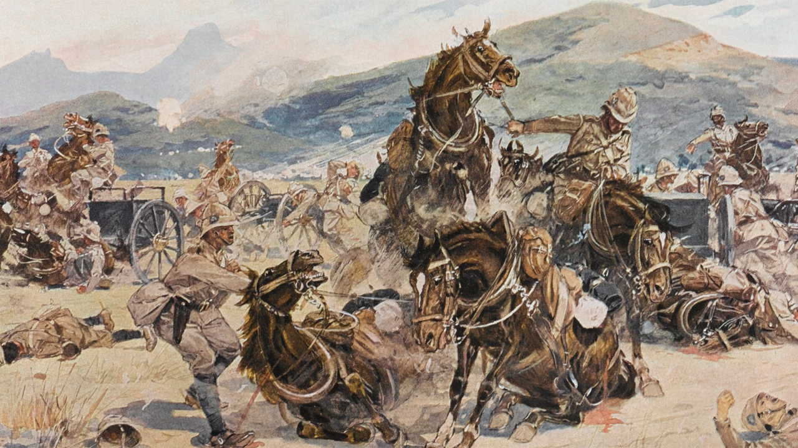

2.Первый полет самолета(1903)

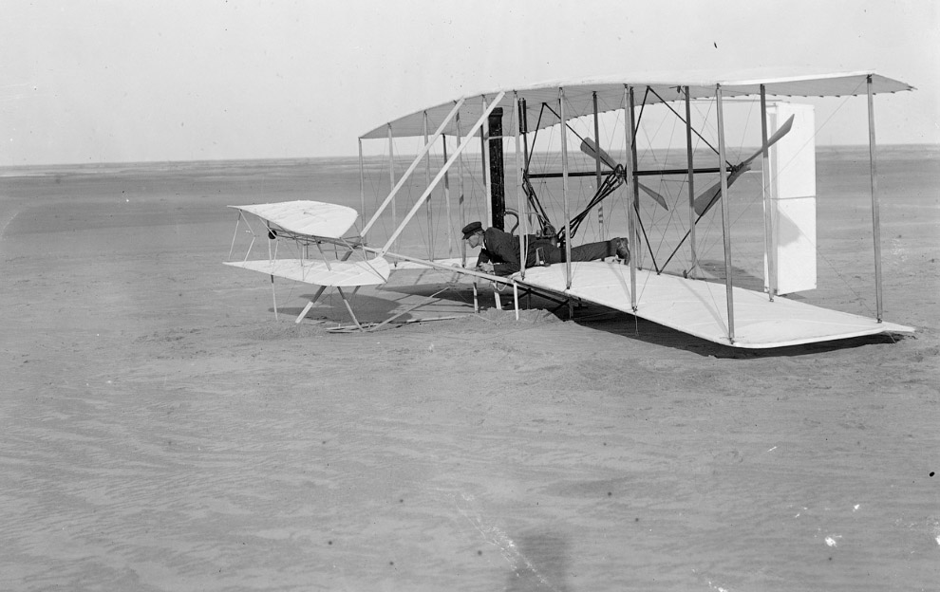

3.Русско-японская война(1904)

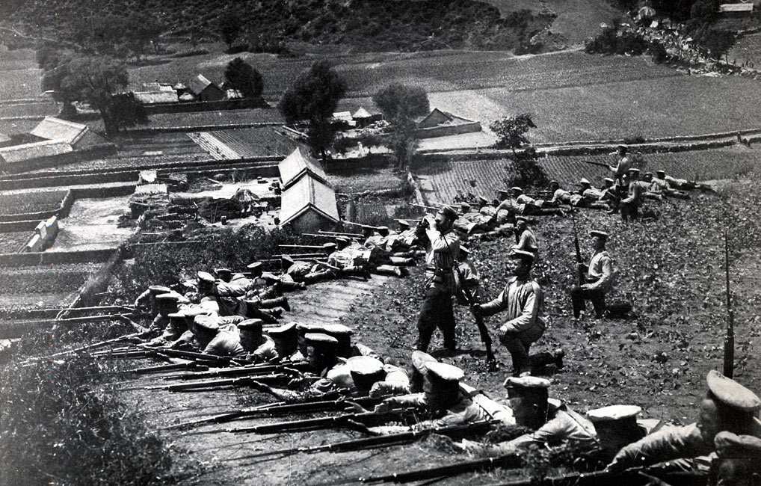

4.Первая русская революция(1905)

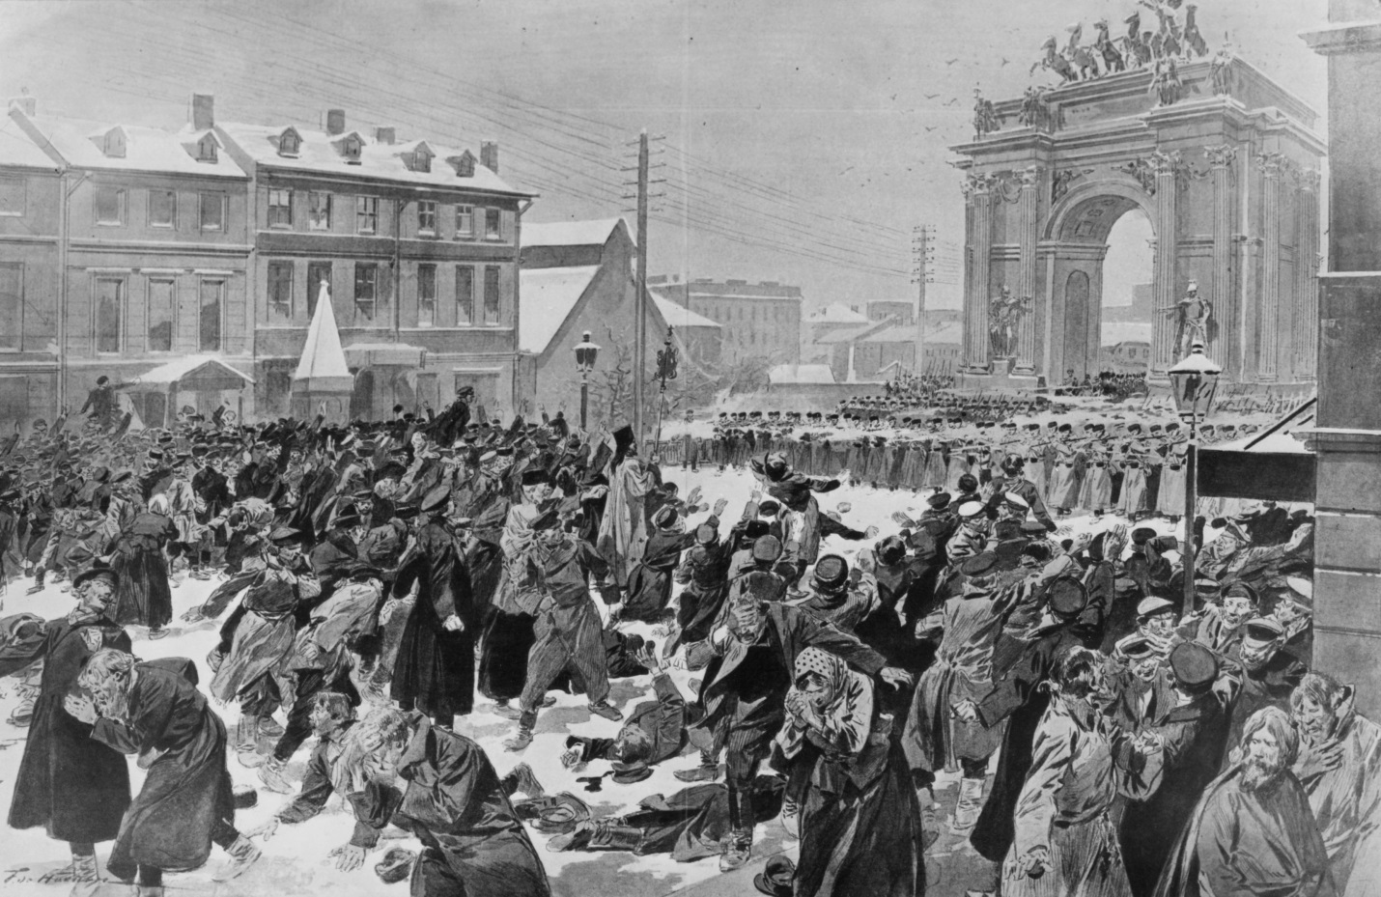

5.Создание первого конвейера(1908)

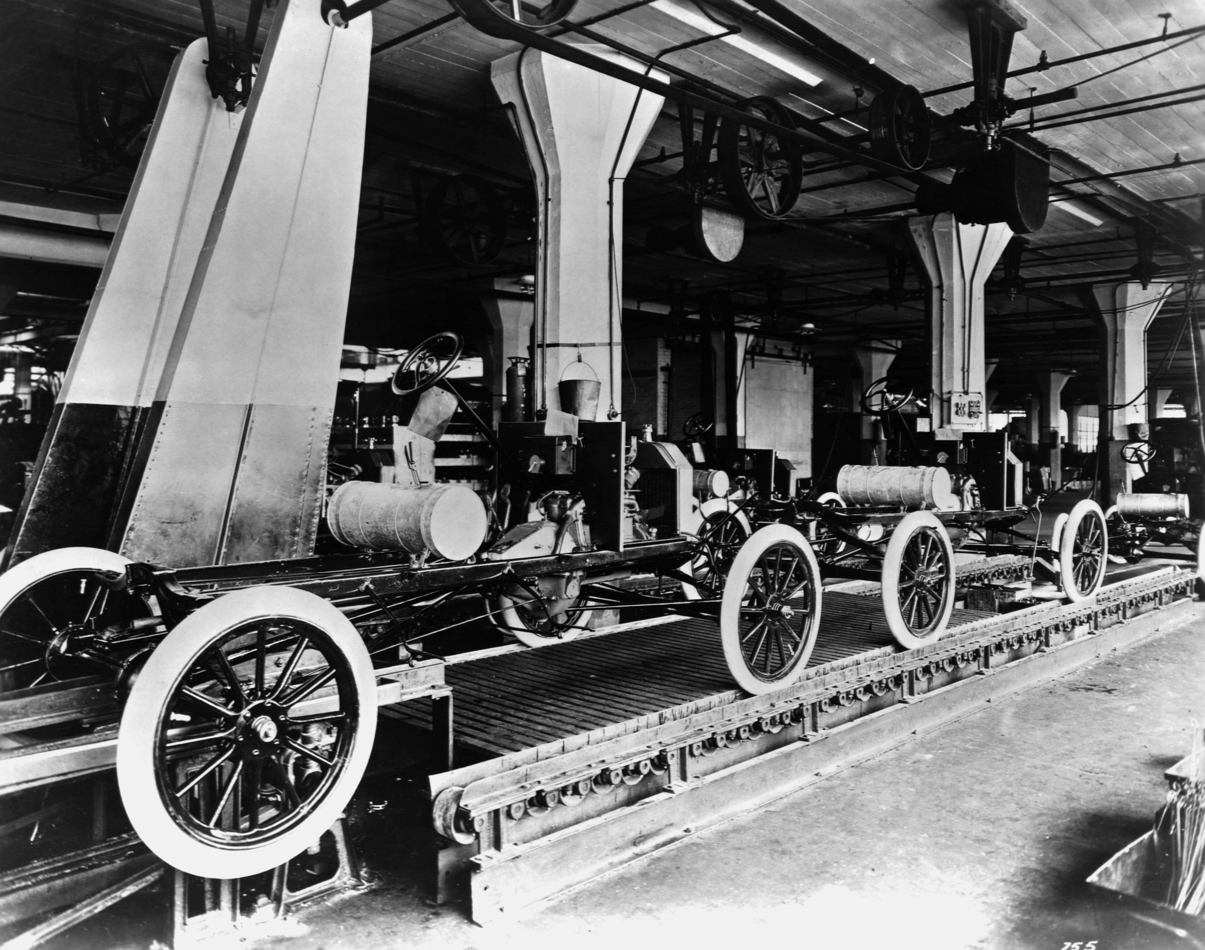

6.Открытие южного полюса(1912)

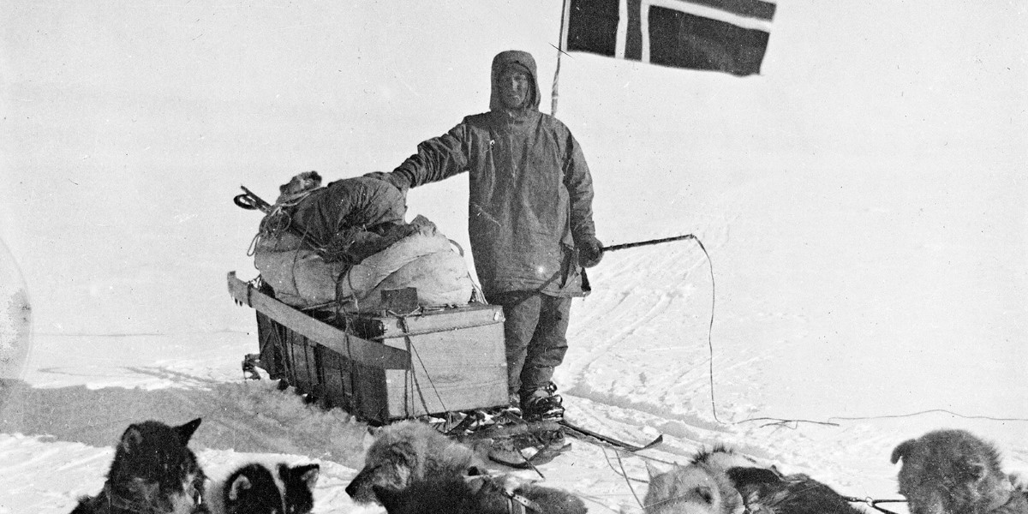

7.Гибель Титаника(1912)

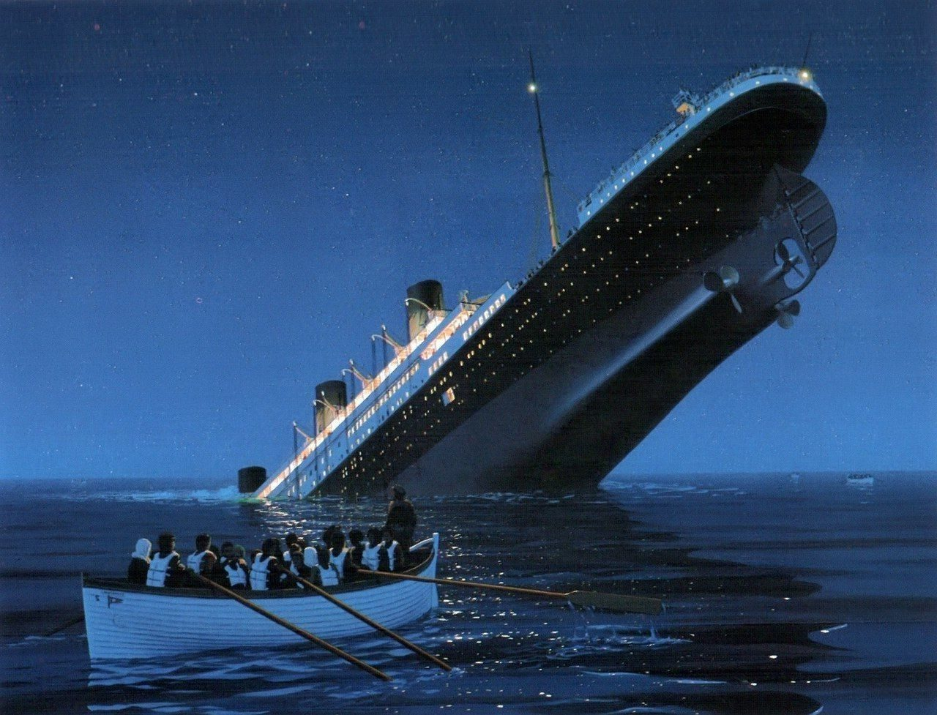

8.Первая Балканская Война(1912)

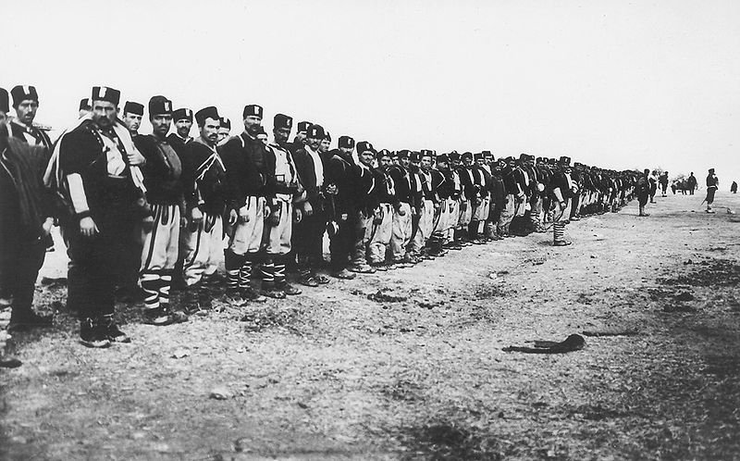

9.Вторая Балканская война(1913)

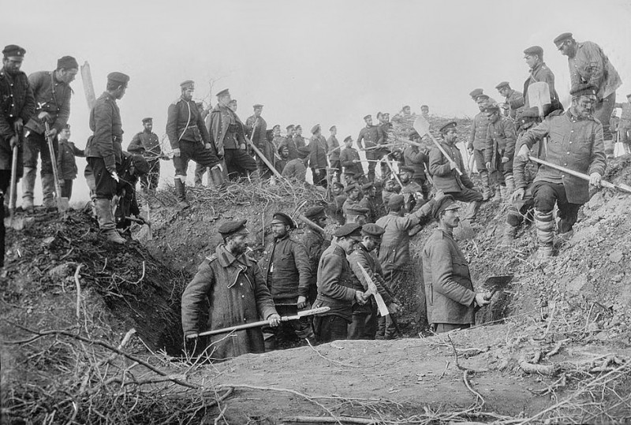

10.Убийство Франца-Фердинанда(1914):

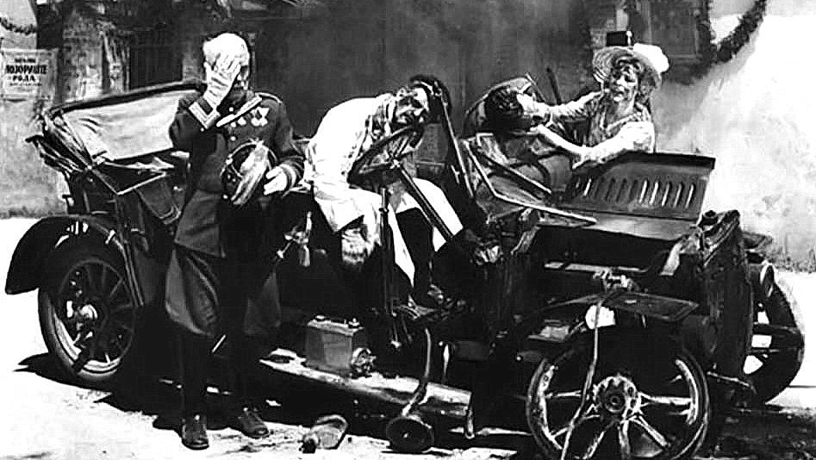

11.Битва на Марне(1914):

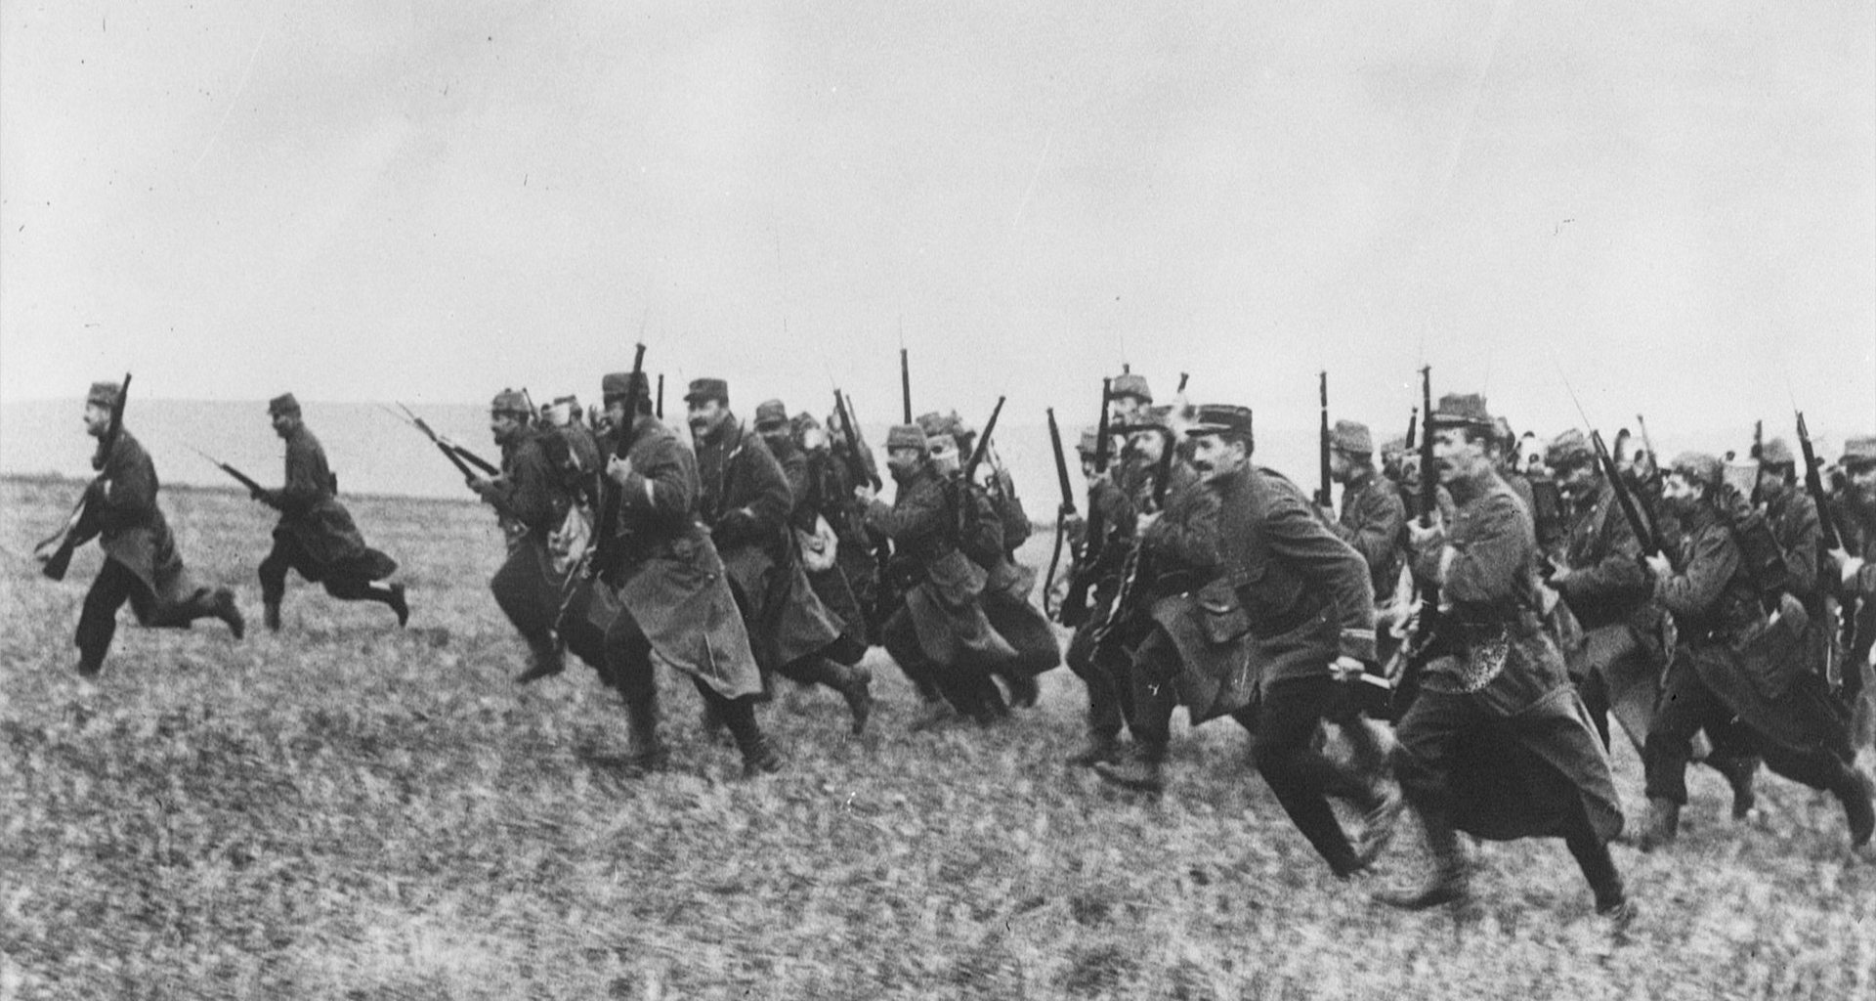

12.Ютландское сражение(1916)

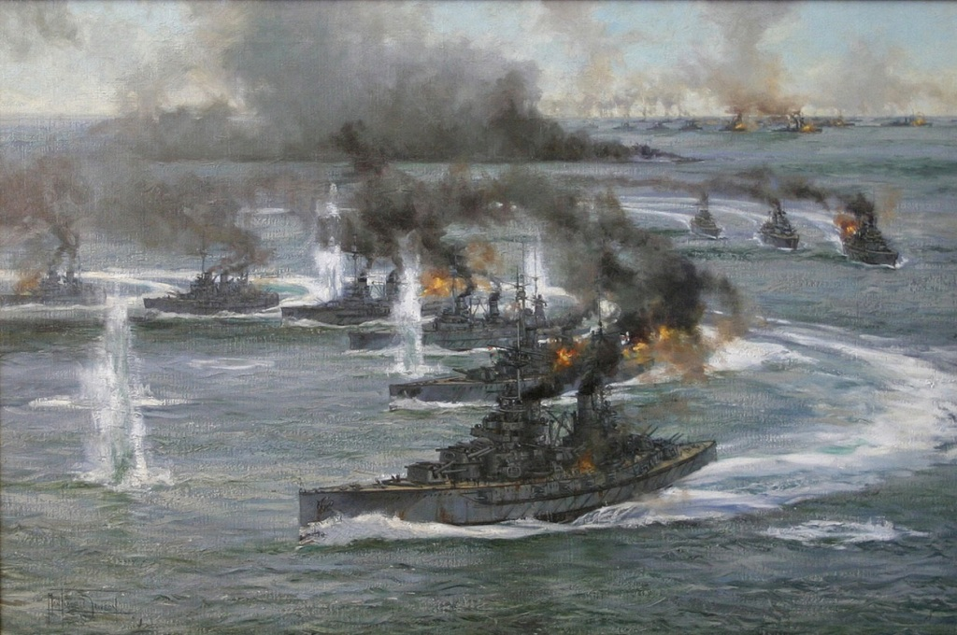

13.Революции в России(1917)

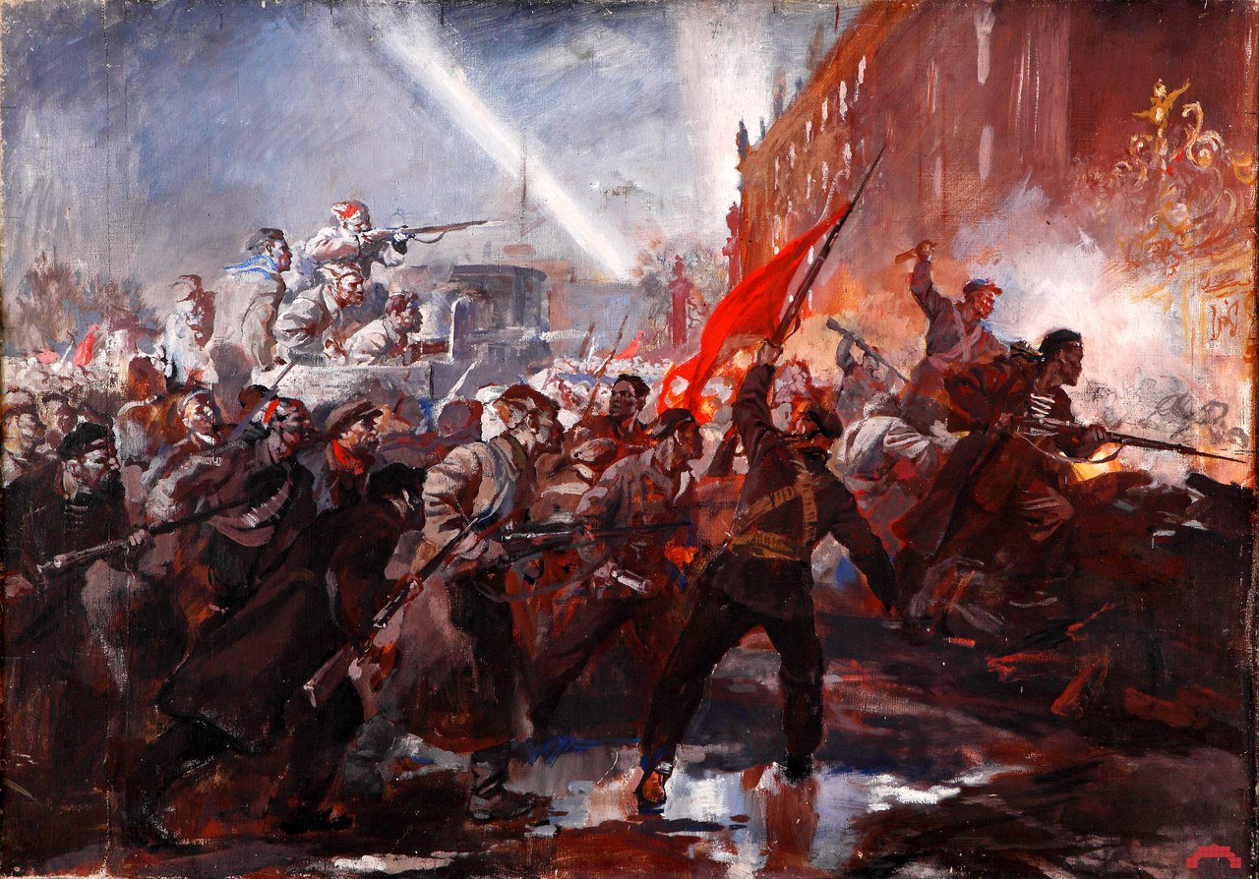

14.Кайзершлахт(1918)

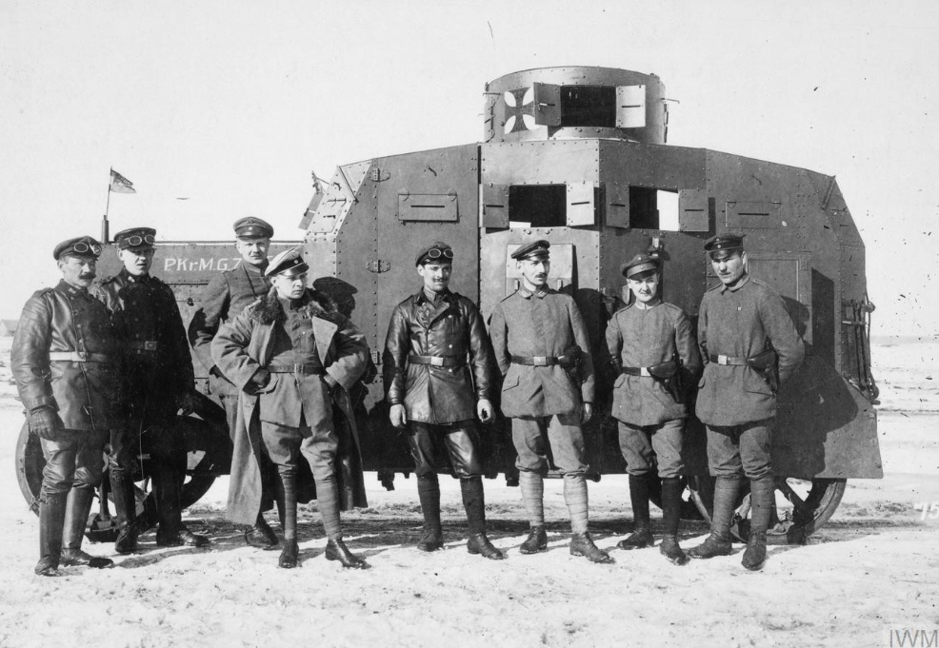

15.Брестский и версальский мирный договор(1918):

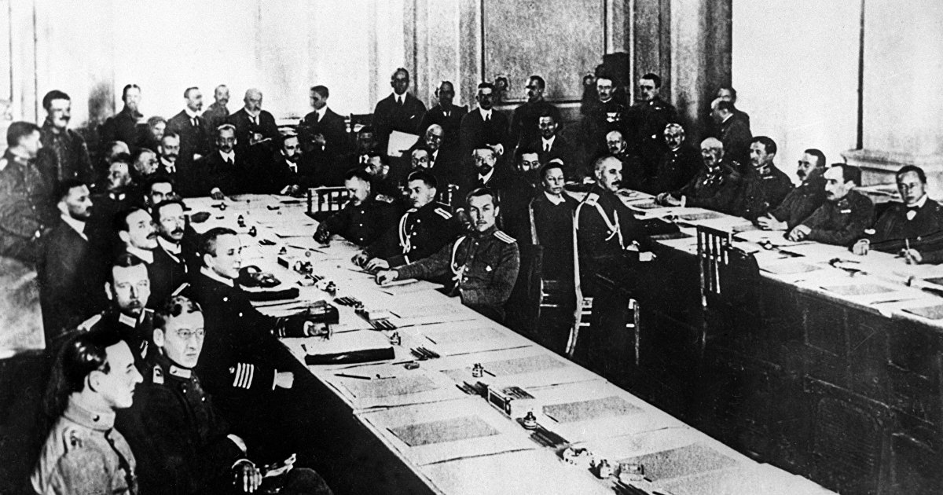

151.Парижская мирная конференция(1918)

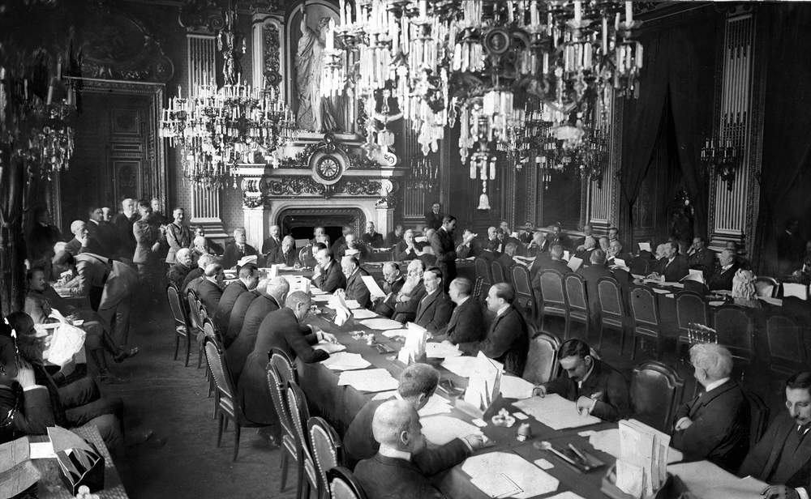

16.НЭП в России(1921)

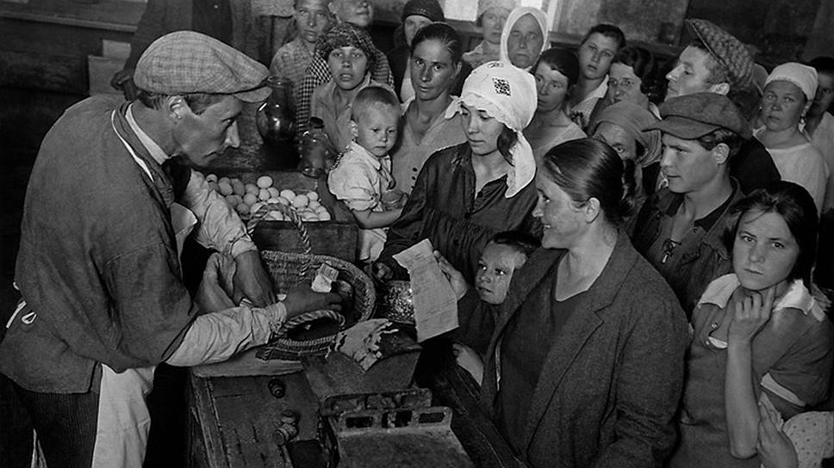

17.Образование СССР(1922)

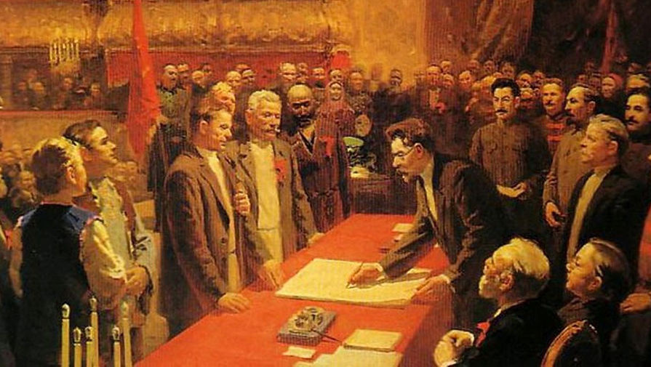

18.Приход к власти в Италии Бенито Муссолини, появление фашизма

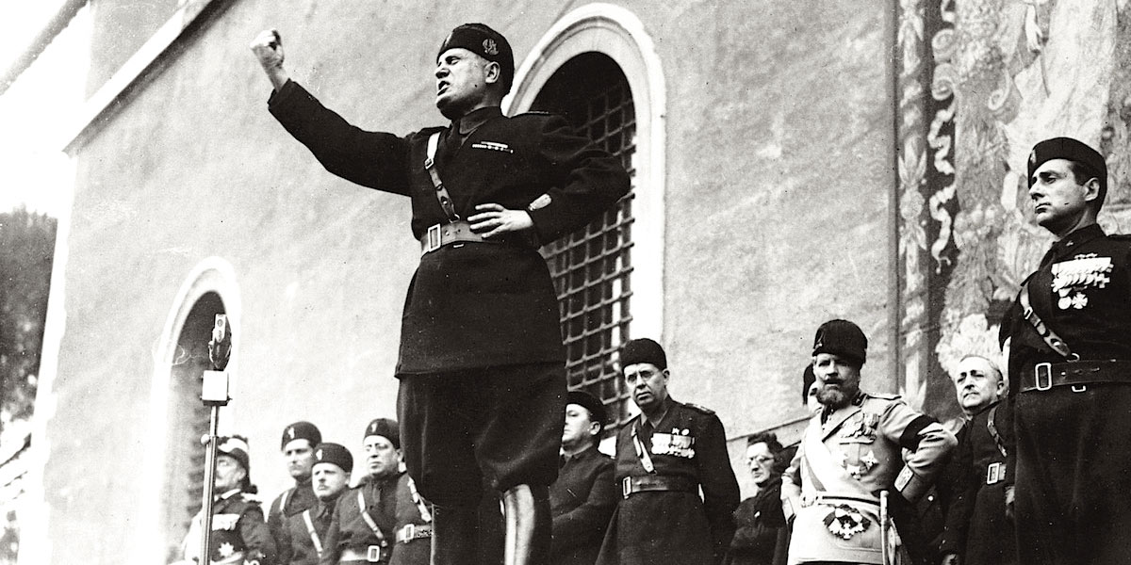

19.Первая публичная демонстрация телевидения(1925)

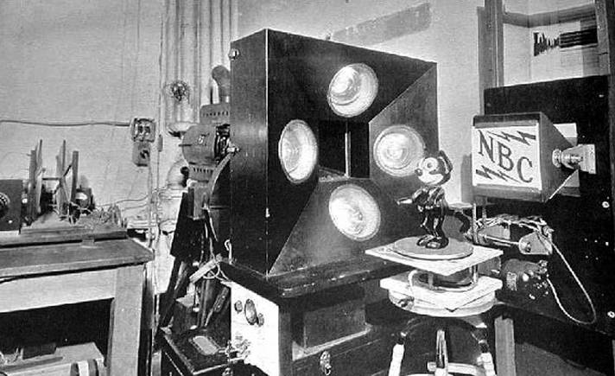

20.Перелет через Атлантику Чарльза Линденберга(1927)

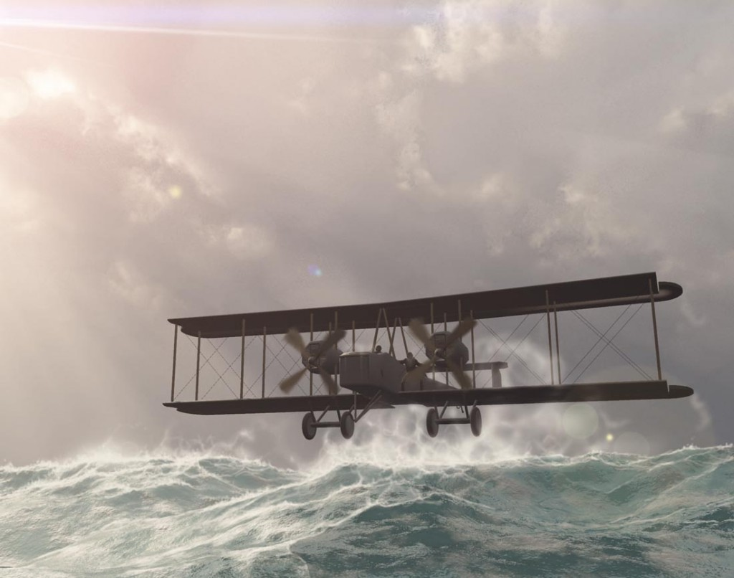

21.Исчезновение Руаля Амундсена(1928)

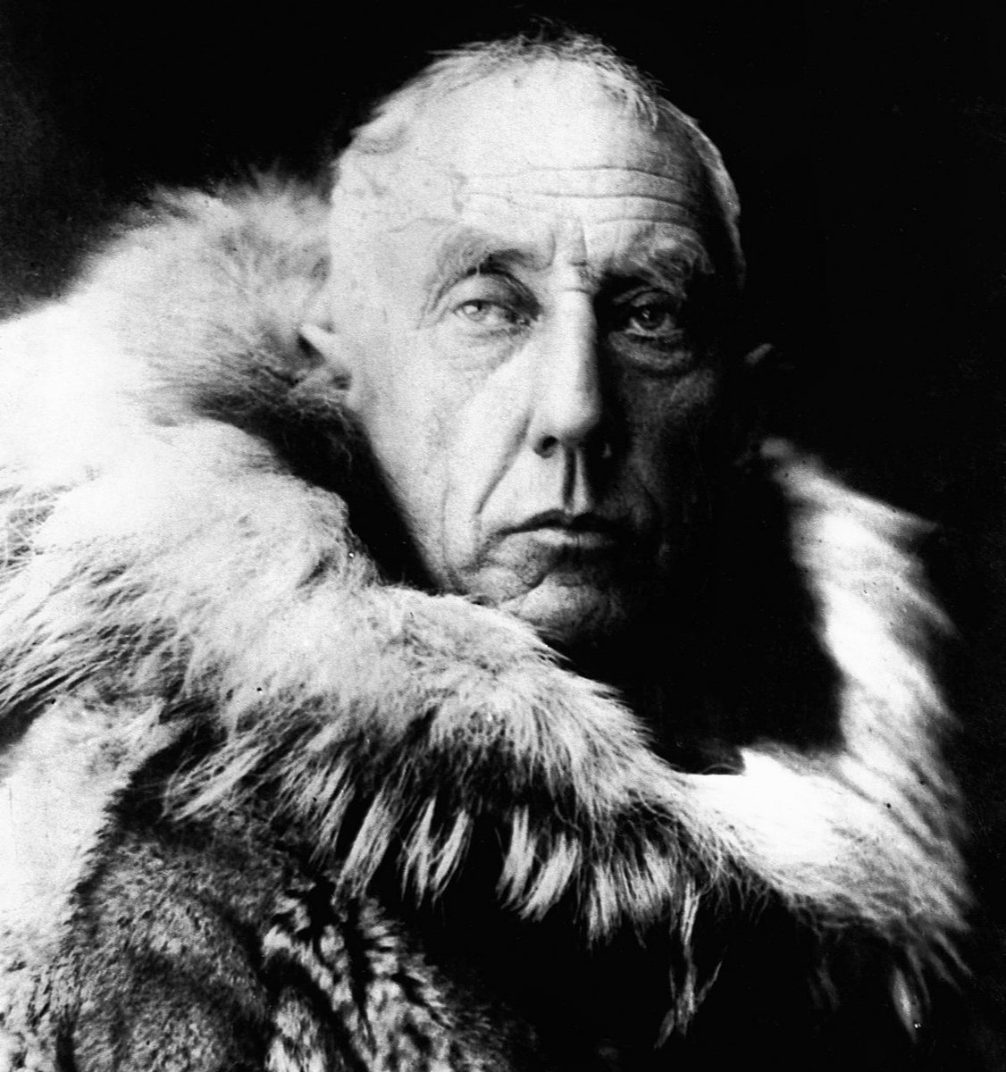

22.Первый диснеевский звуковой мультфильм(1928)

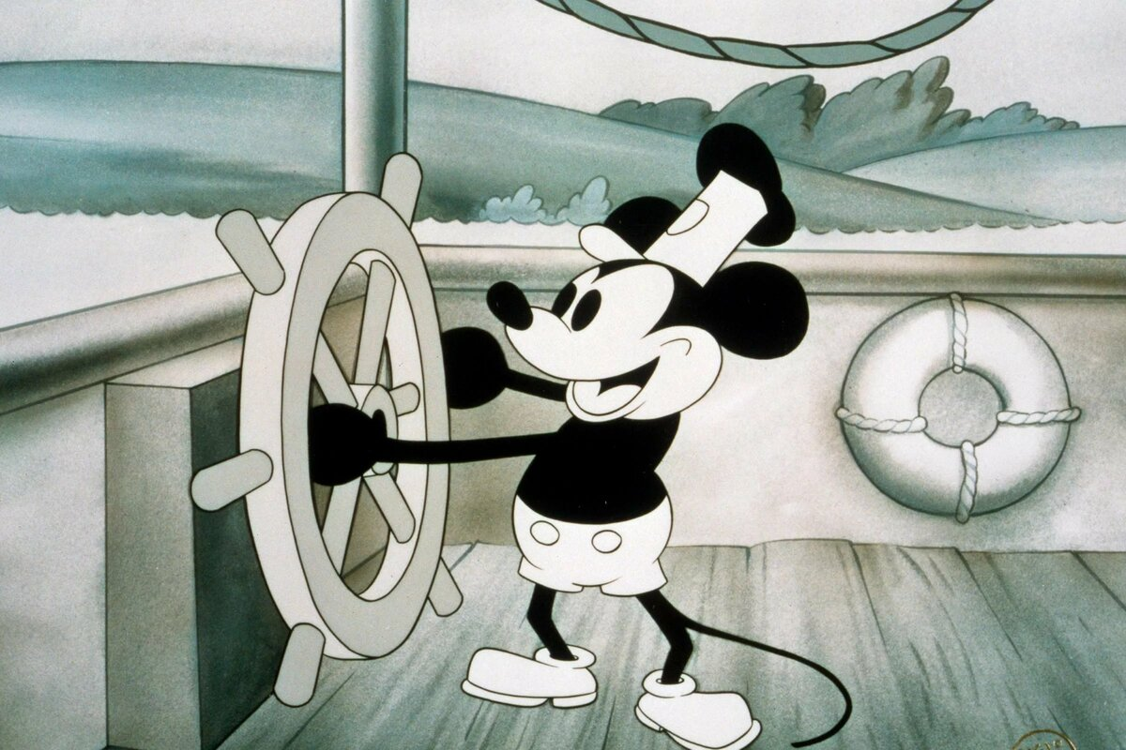

23. Открытие дейтерия и тяжелой воды(1932)

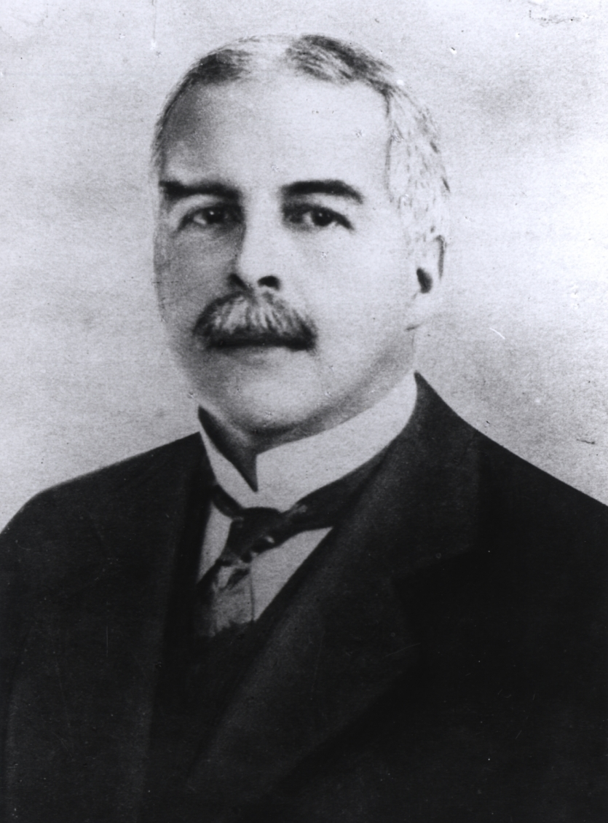

24.Приход к власти Гитлера(1933)

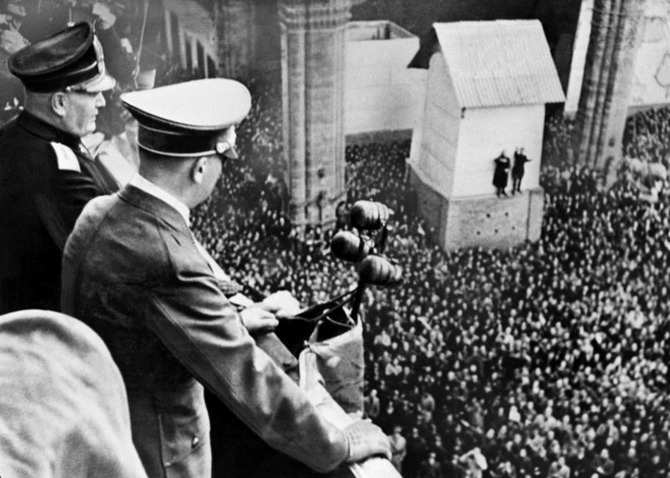

25.Гражданская война в Испании(1936)

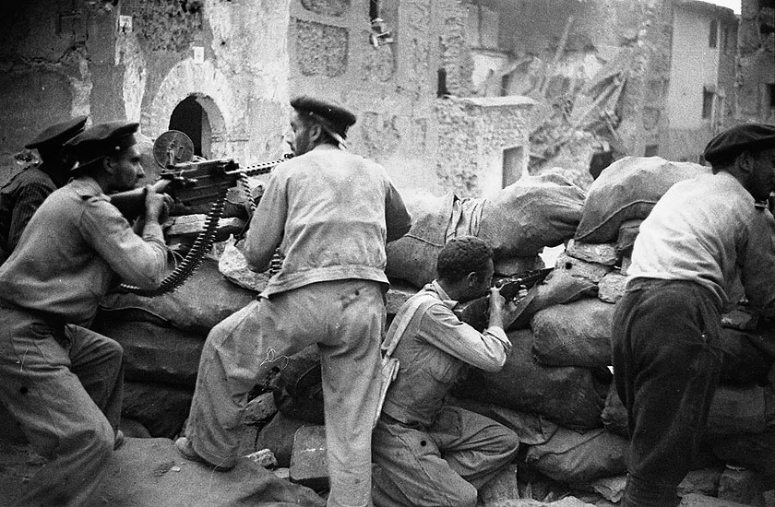

26.Большая чистка(1937)

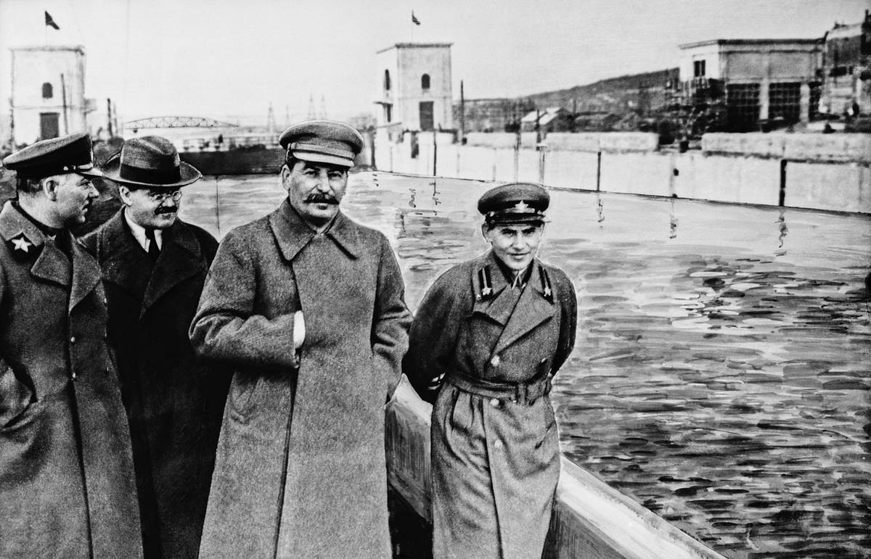

27.Начало японо-китайской войны(1937)

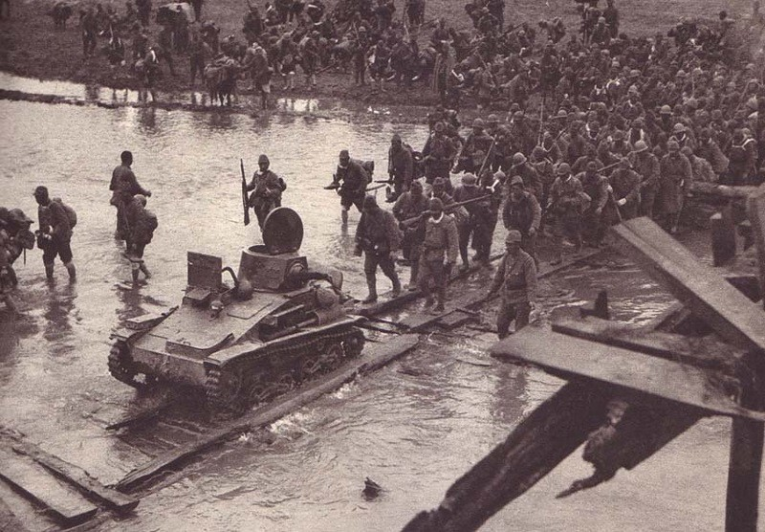

28.Холокост(1938)

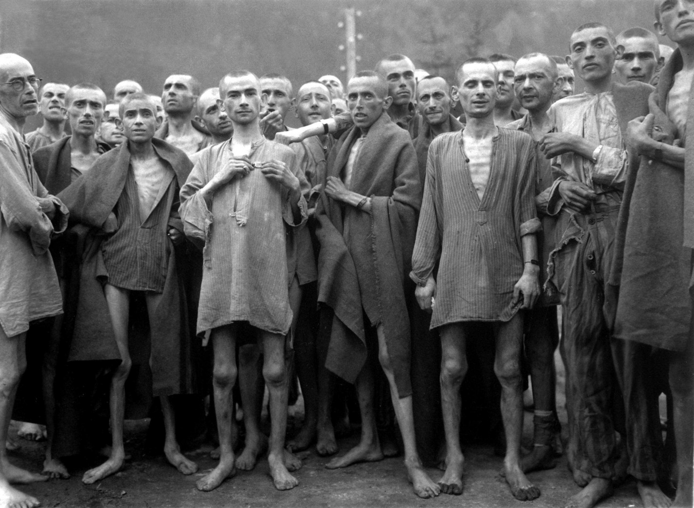

29.Аншлюс Австрии(1938)

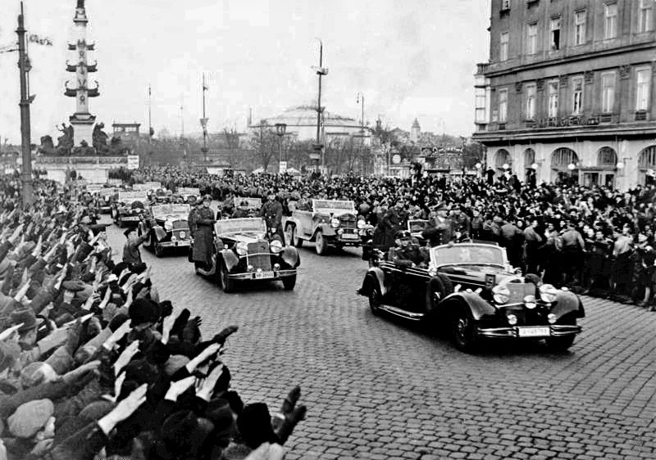

30.Мюнхенское соглашение(1938)

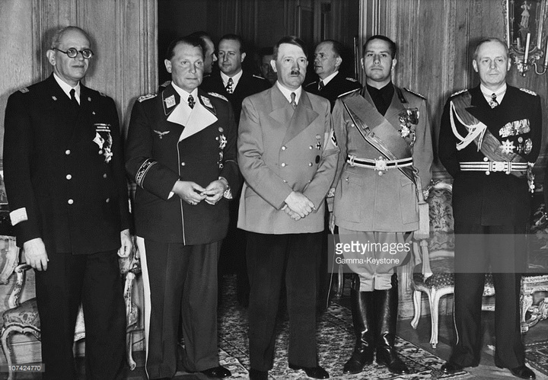

31.Аннексия Чехословакии(1939)

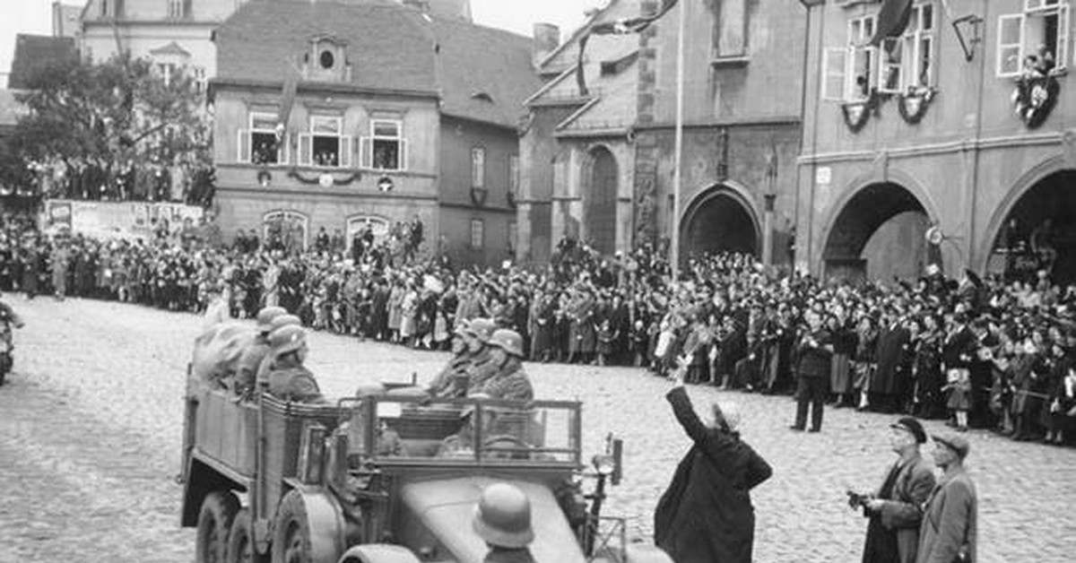

32.Пакт Молотова-Риббентропа(1939)

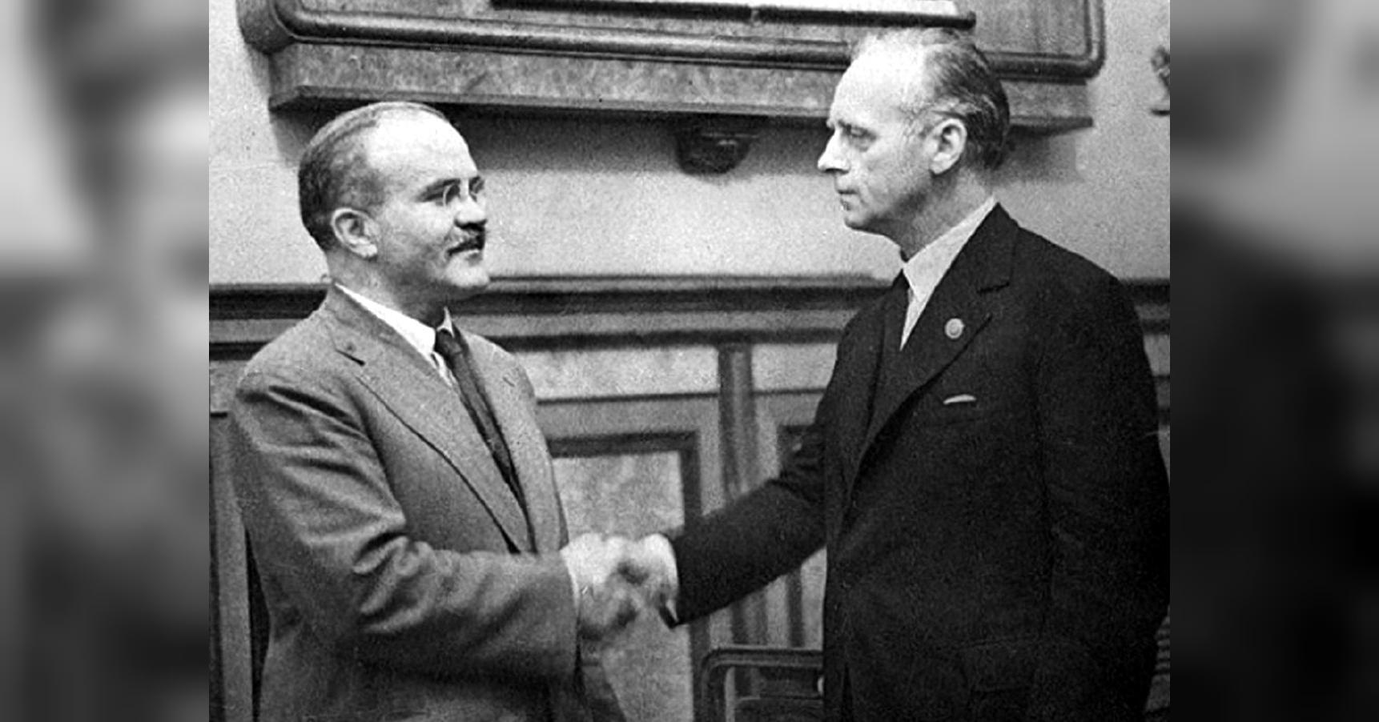

33.Немецкий ультиматум Польше, начало Второй мировой войны

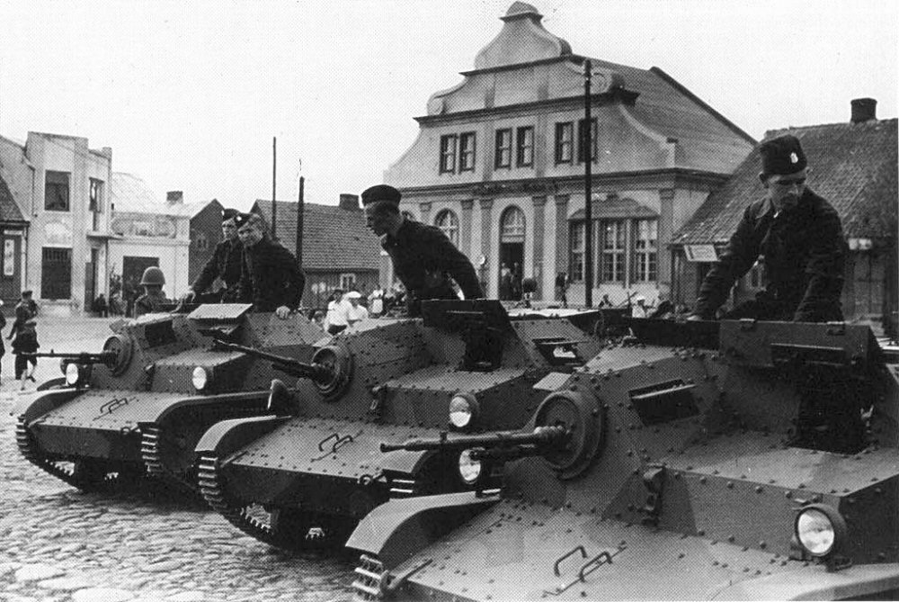

34.Советско-финская война(1939)

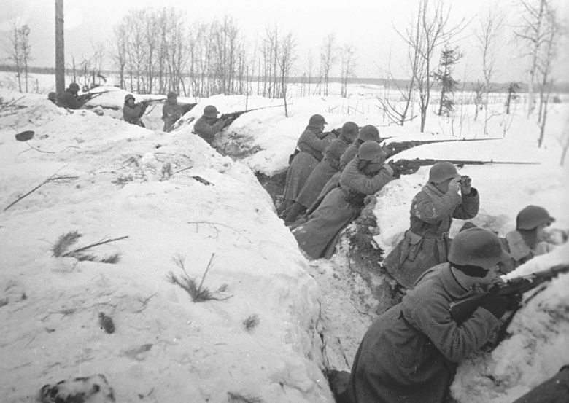

35.Странная война(1939)

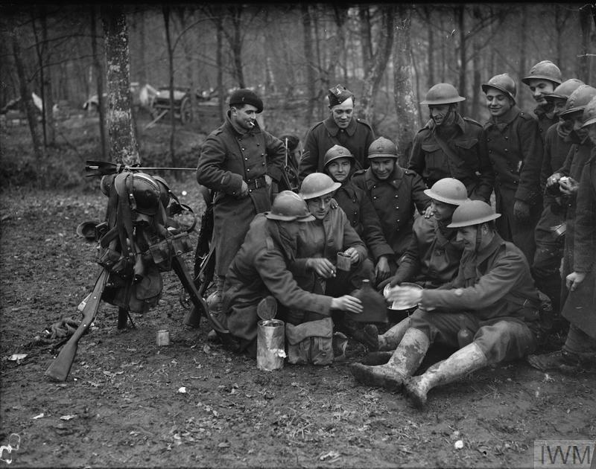

36.Битва за Норвегию(1940)

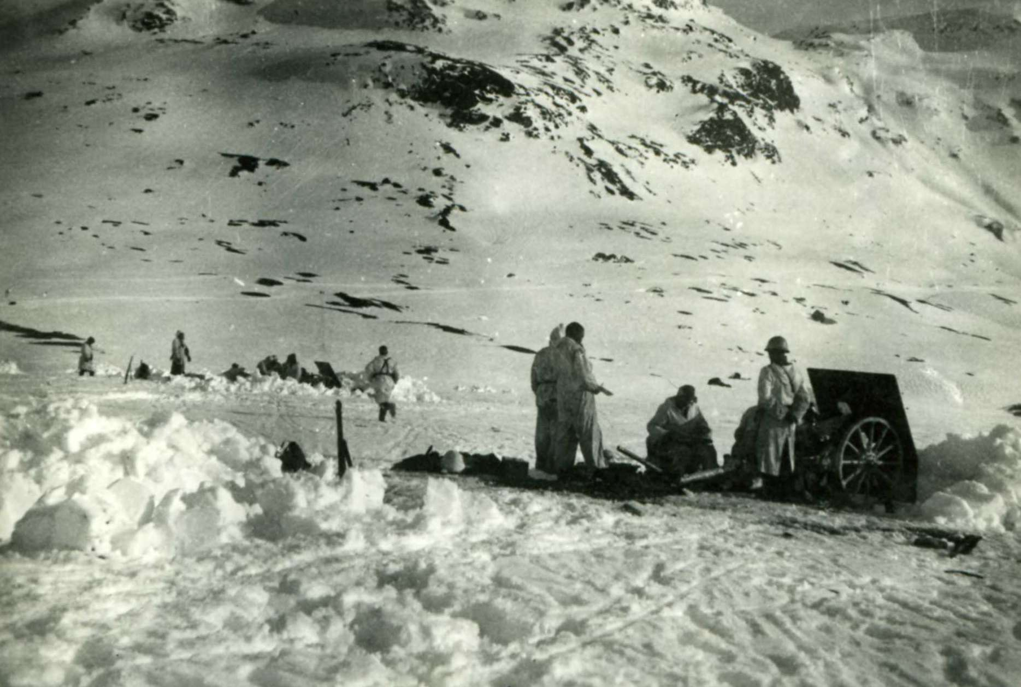

37.Битва за Францию(1940)

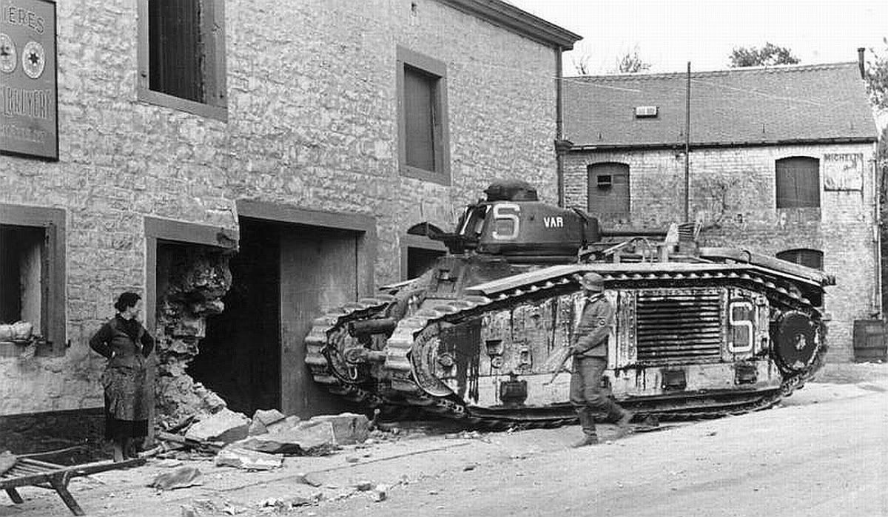

38.Битва за Британию(1940)

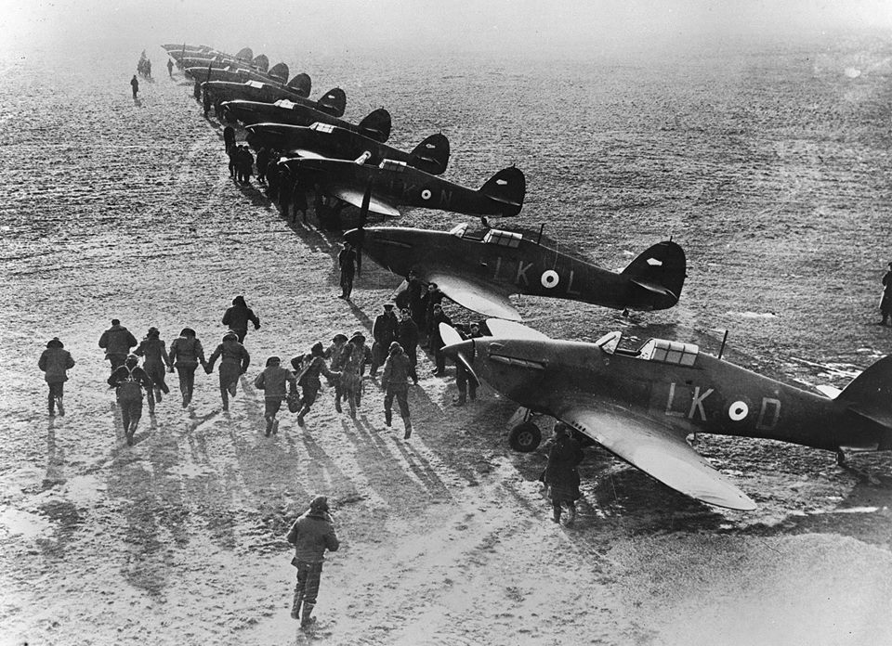

39.Бои на Балканах(1940)

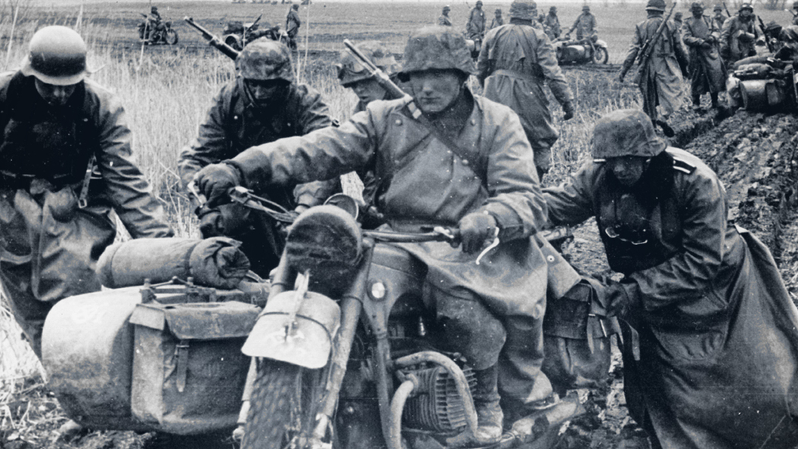

40.Битва за Африку(1940)

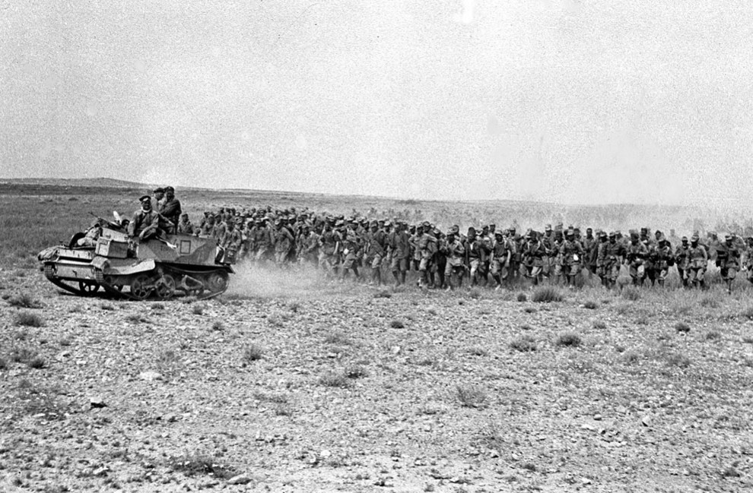

41.Начало Великой Отечественной Войны(1941)

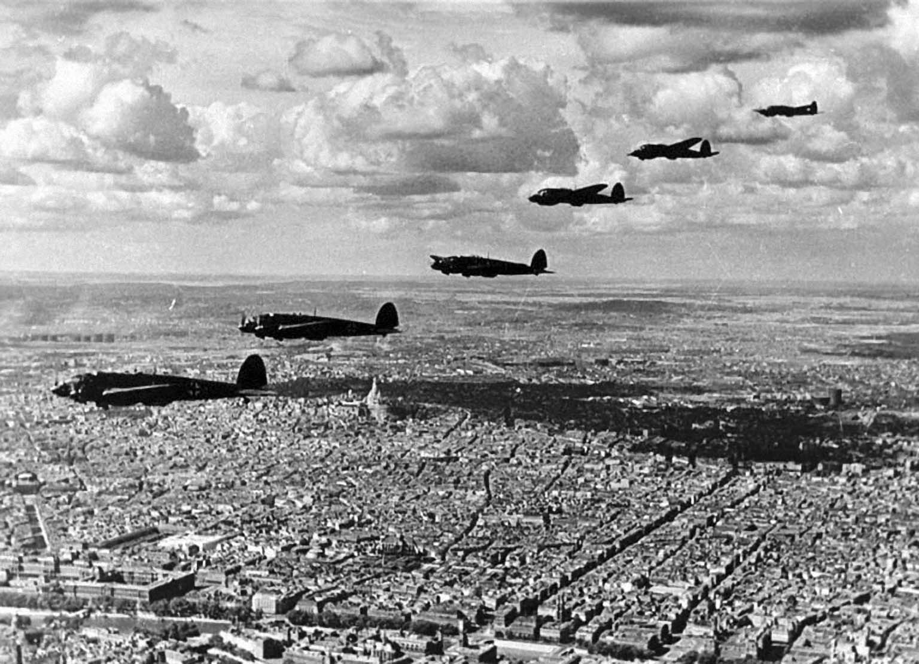

42.Смоленское сражение(1941)

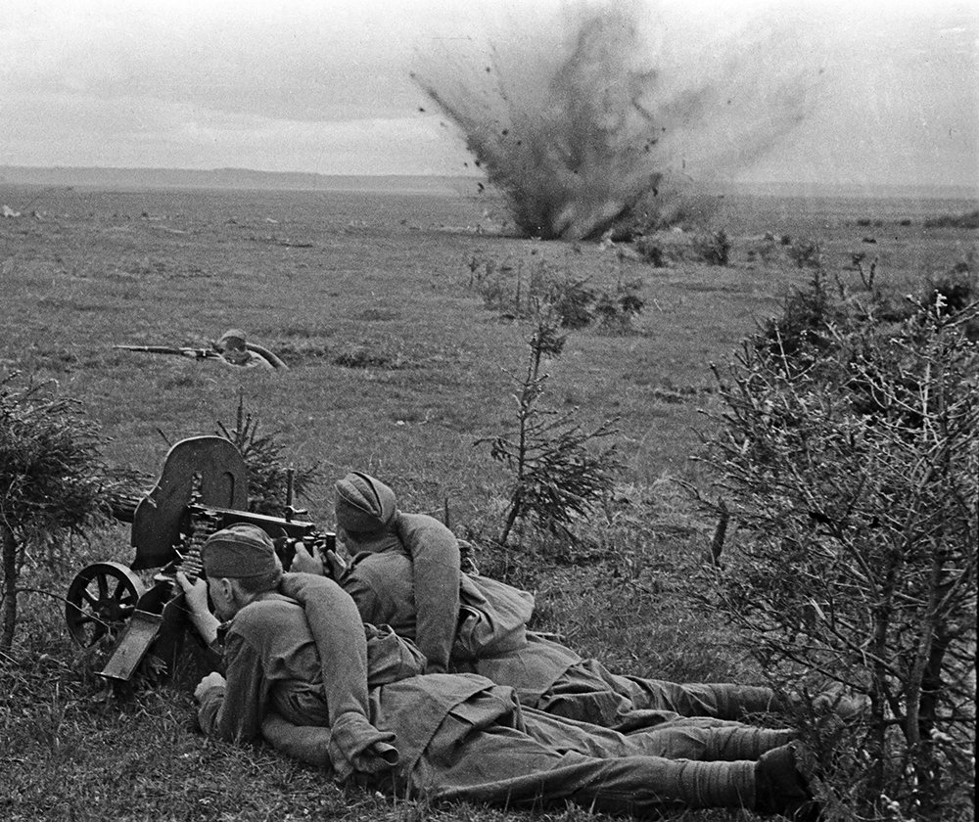

43.Киевское сражение(1941)

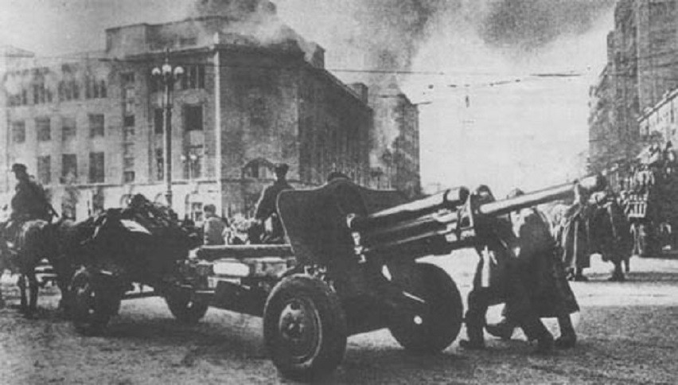

44.Битва за Москву(1941)

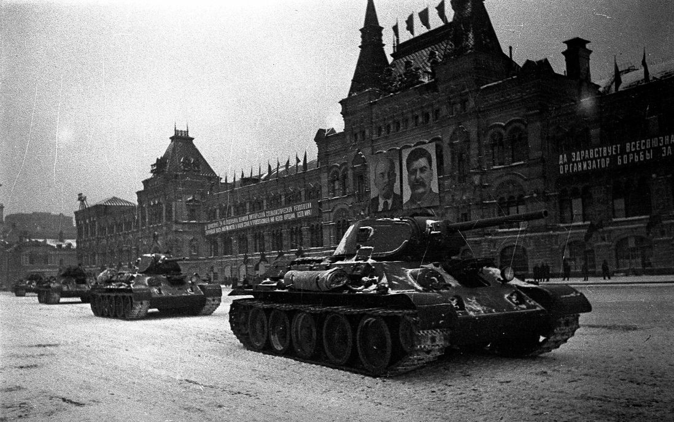

45.Контрнаступление под Москвой(1941)

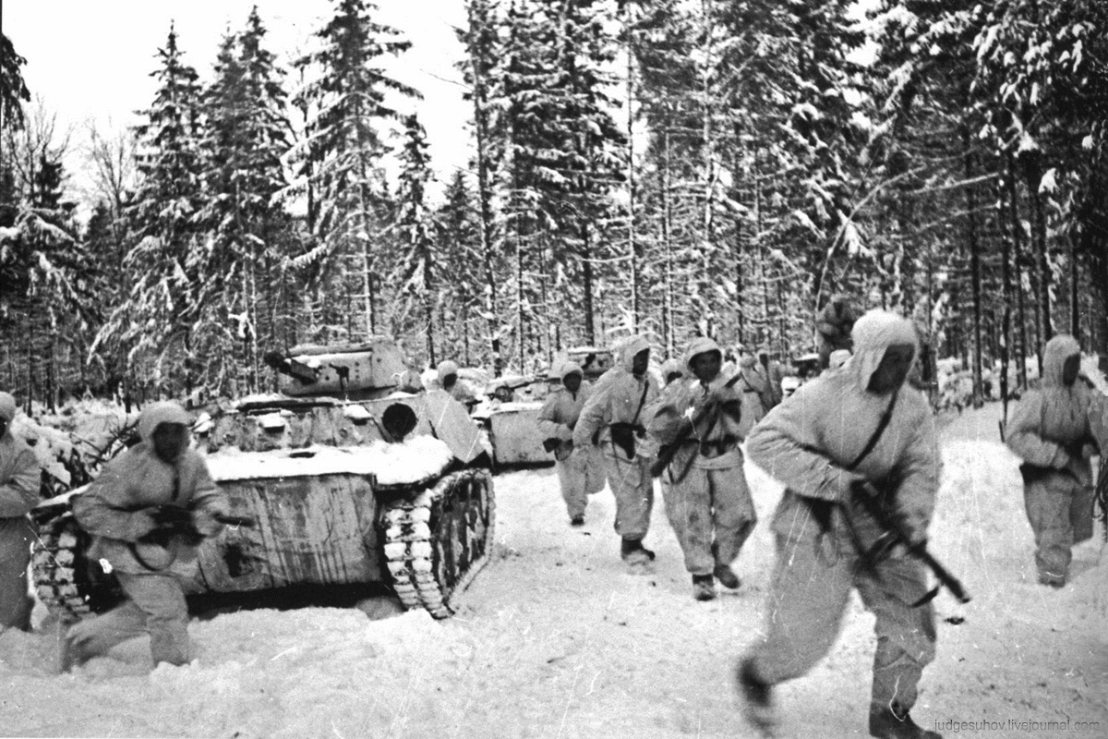

46.Перл-Харбор(1941)

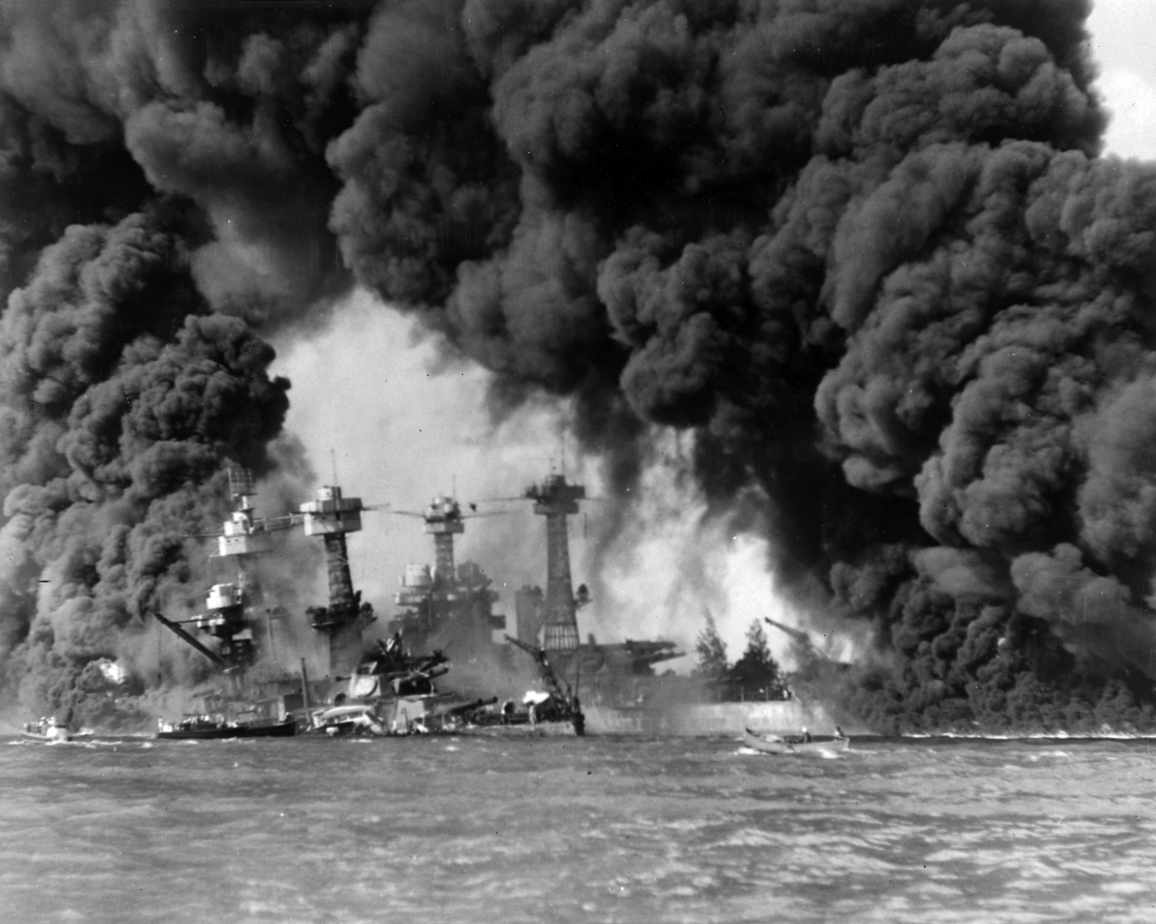

47.Сражение у атолла Мидуэй(1942)

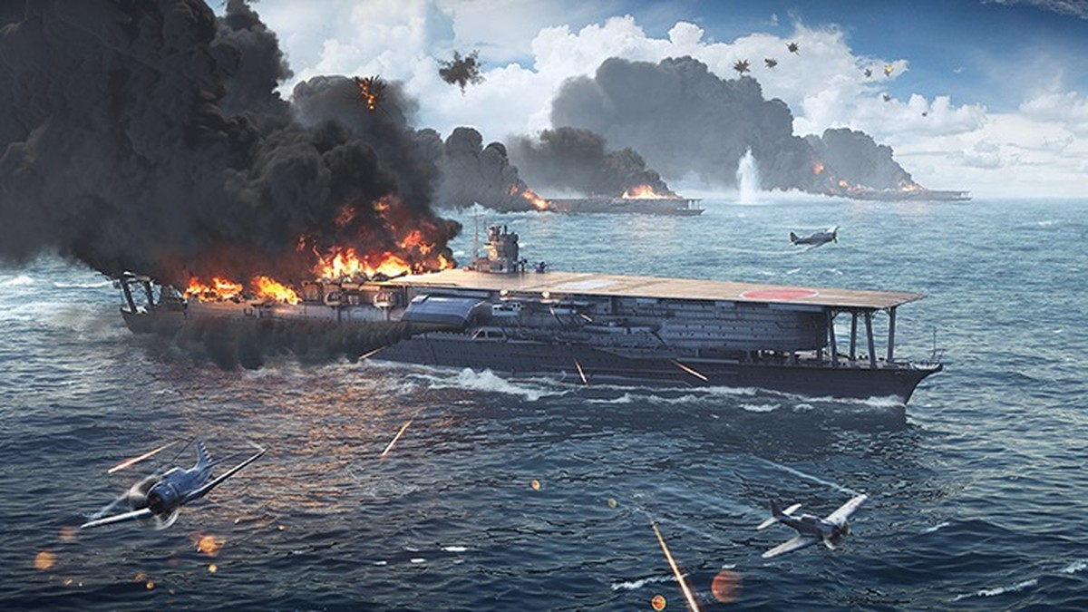

48.Первое сражение при Эль-Аламейне

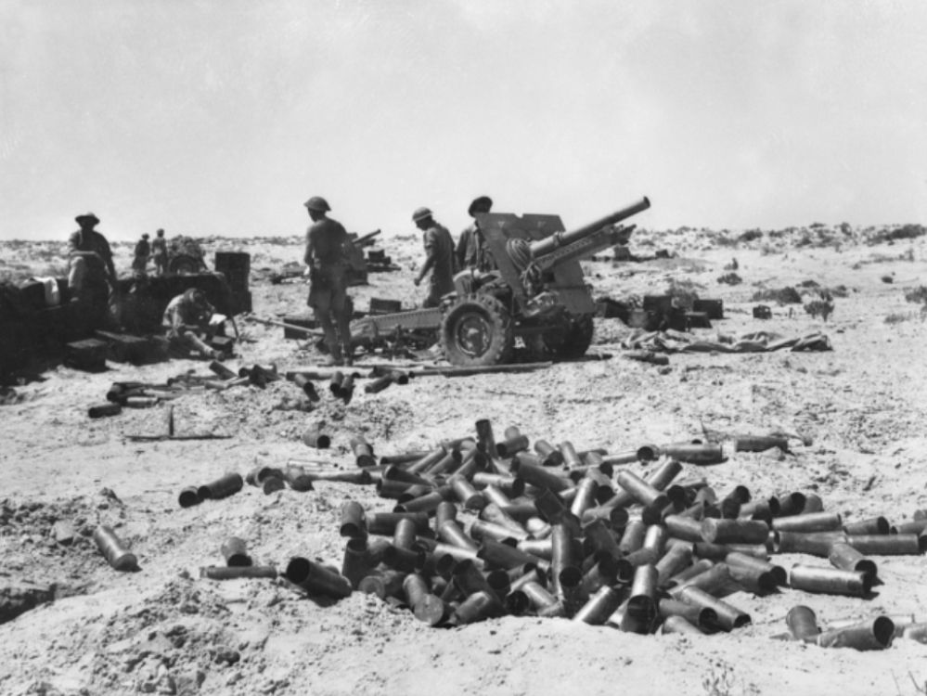

49.Общее контрнаступление на советском фронте(1942)

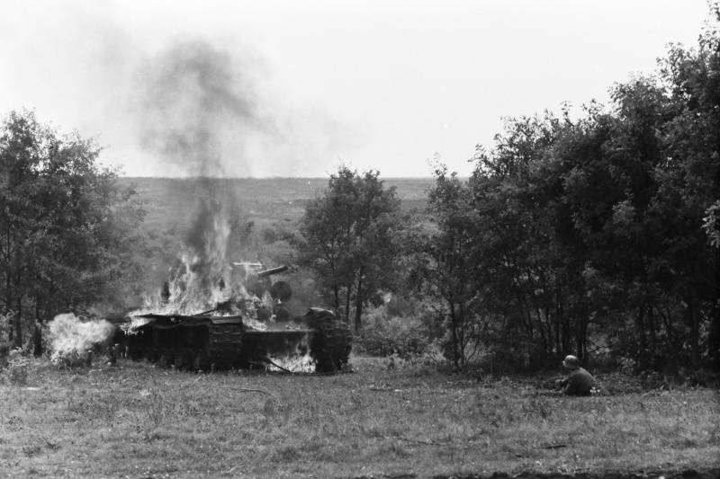

50.Сталинградская битва(1942)

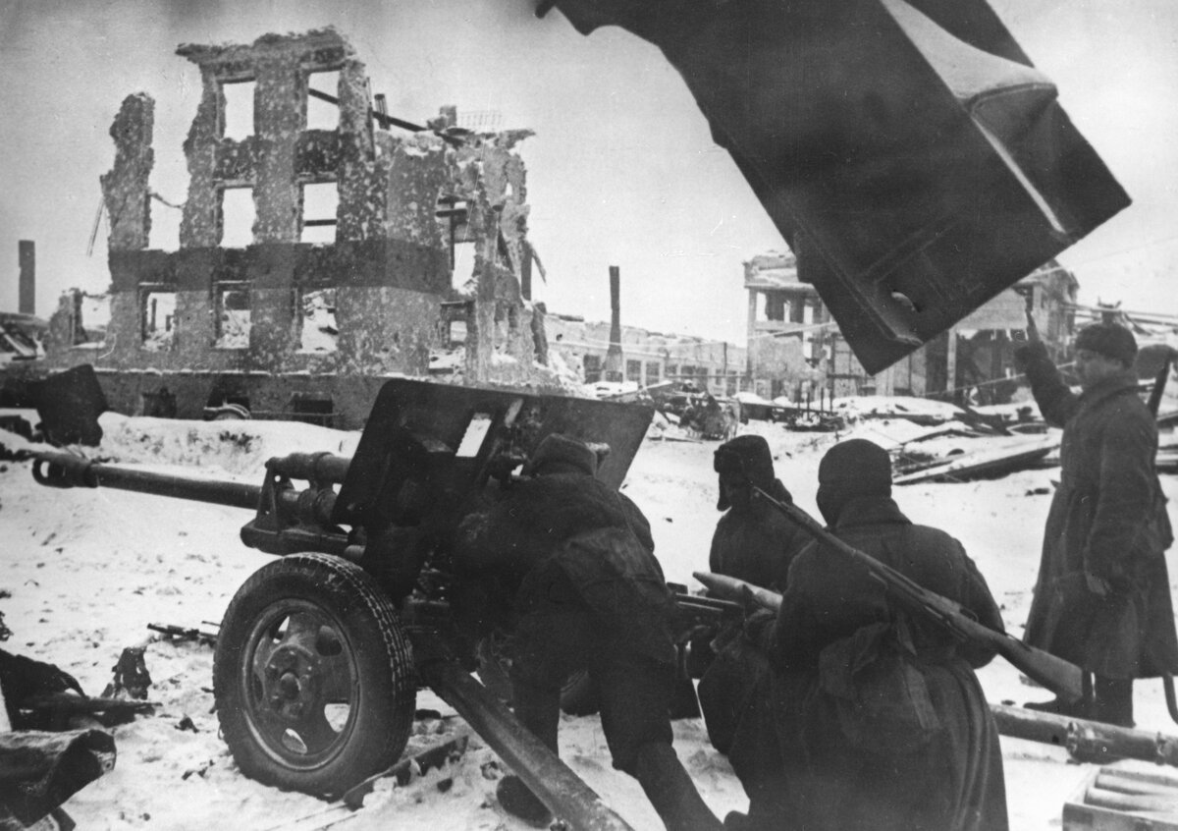

51.Оборона Севастополя(1942)

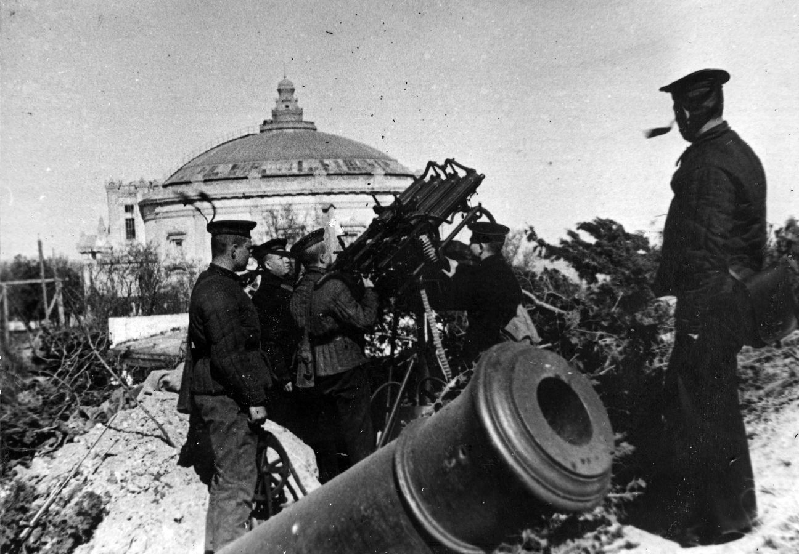

52.Операция Уран(1942)

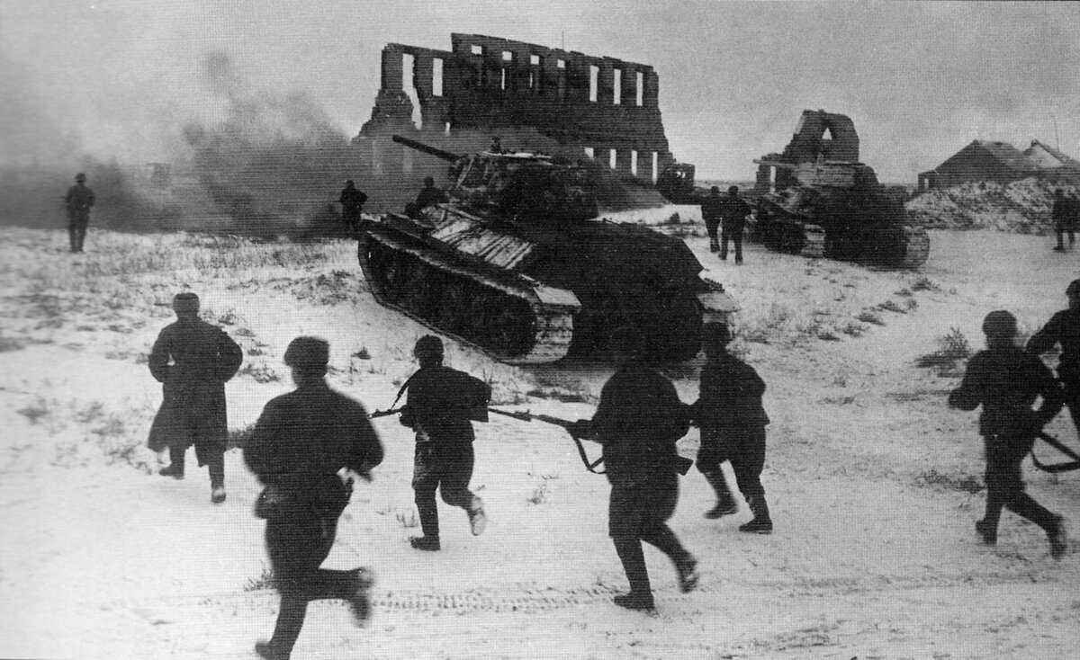

53.Второе сражение при Эль-Аламейне(1942)

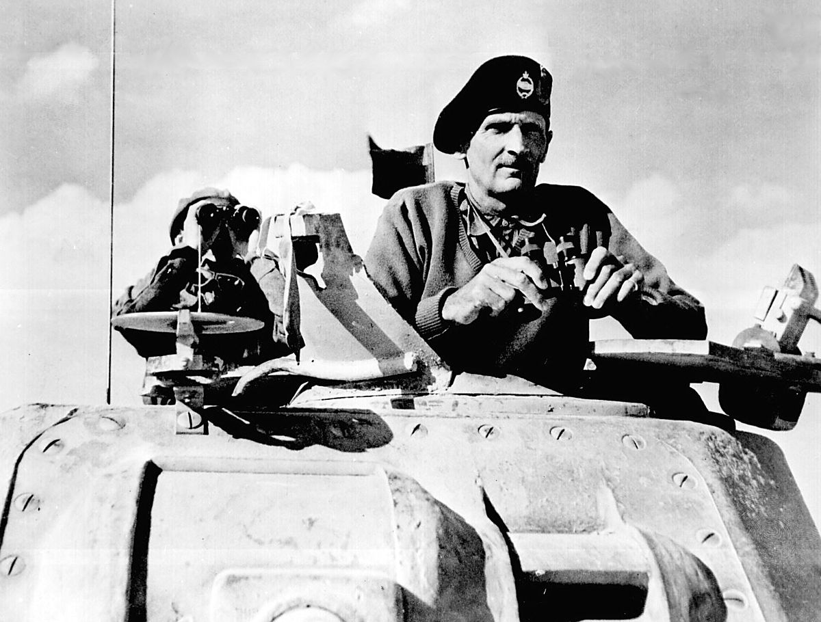

54.Курская дуга(1943)

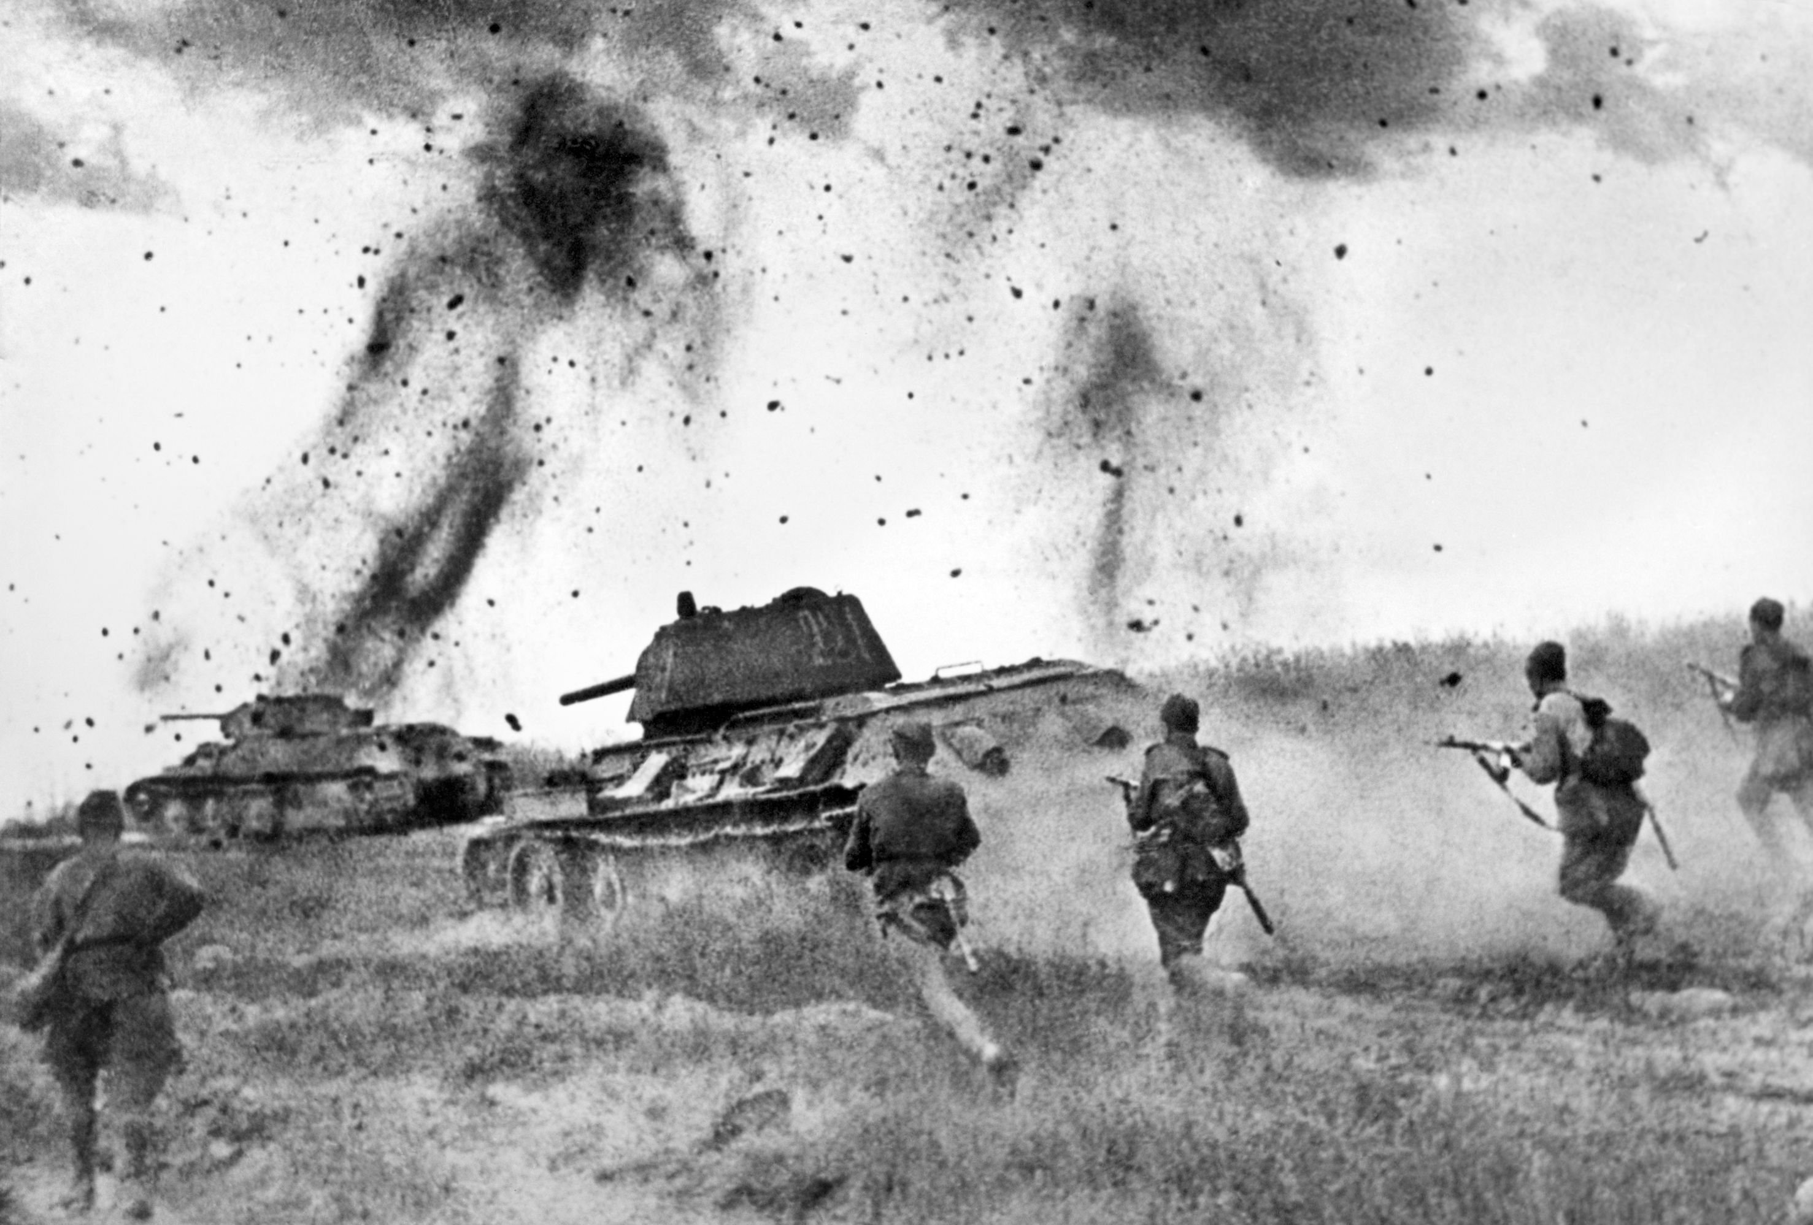

55.Высадка в Италии(1943)

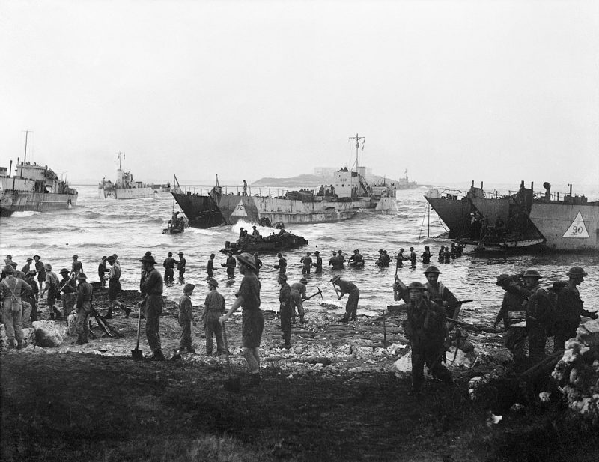

56.Форсирование Днепра, освобождение Киева(1943)

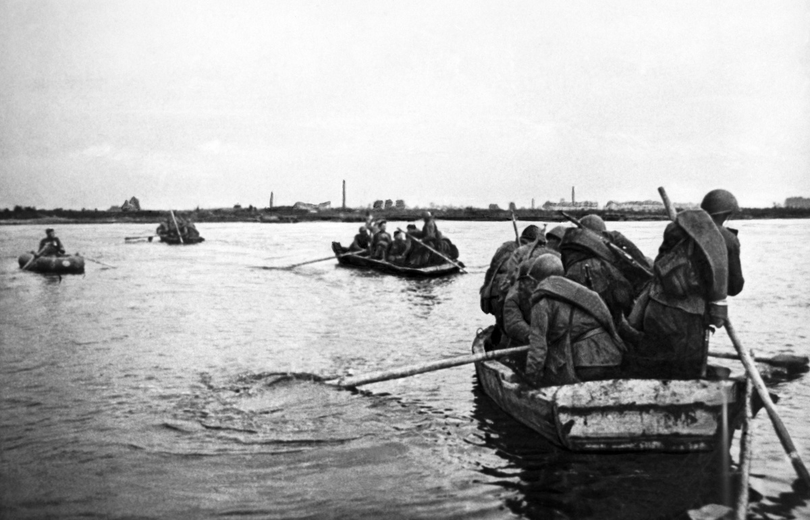

57.Операция Багратион(1944)

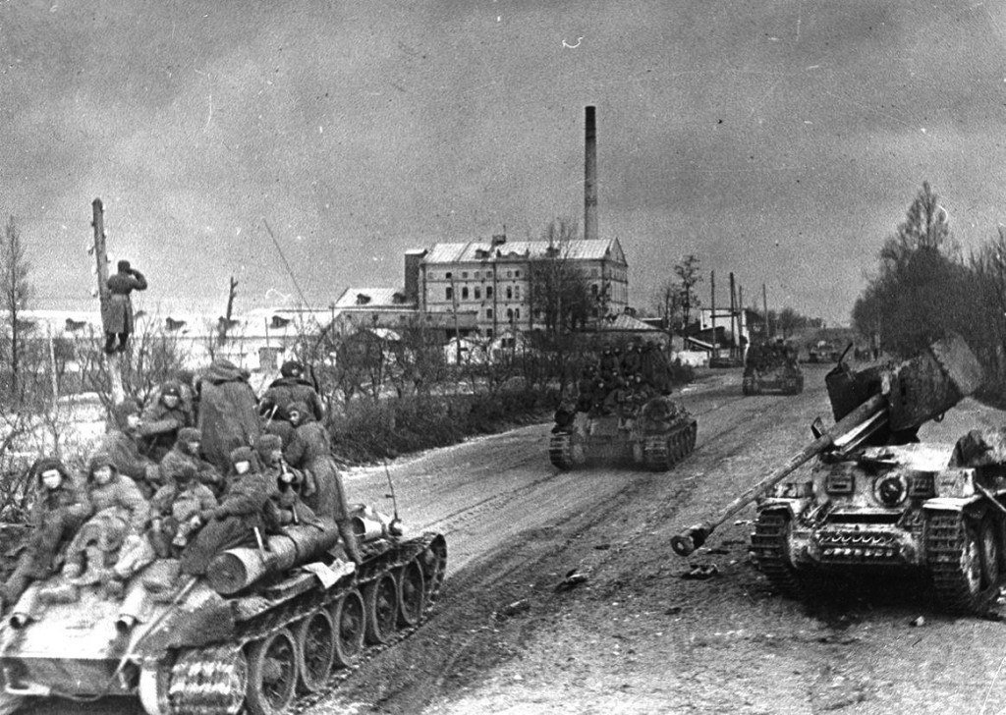

58.Высадка в нормандии(1944)

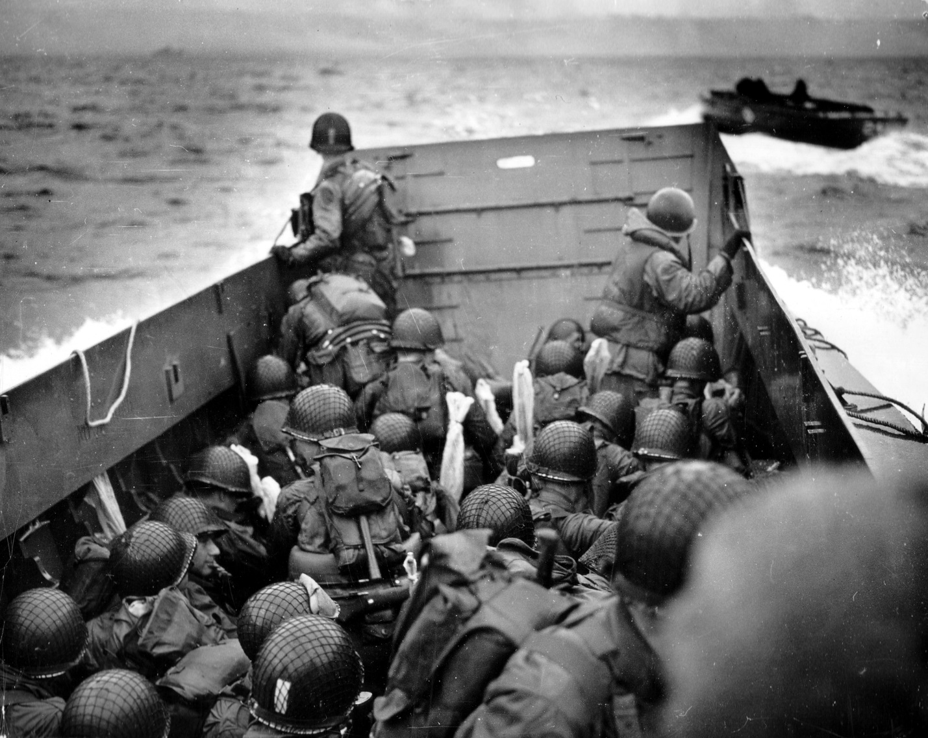

59.Варшавское восстание(1944)

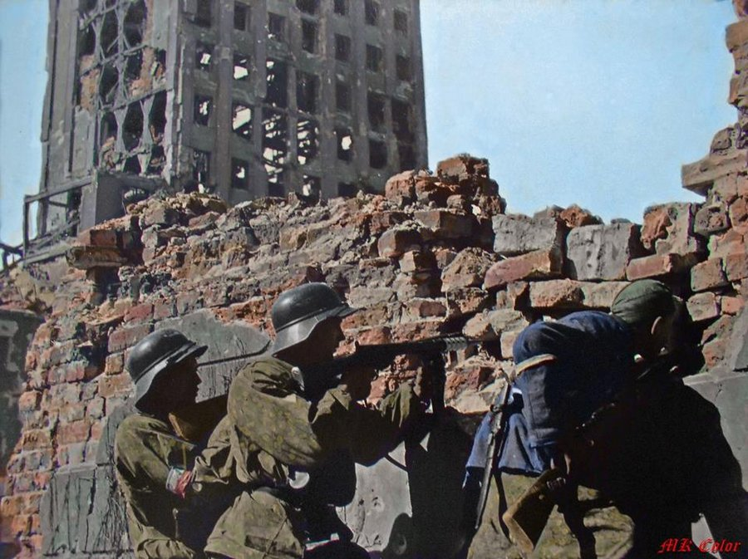

60.Ялтинская конференция(1945)

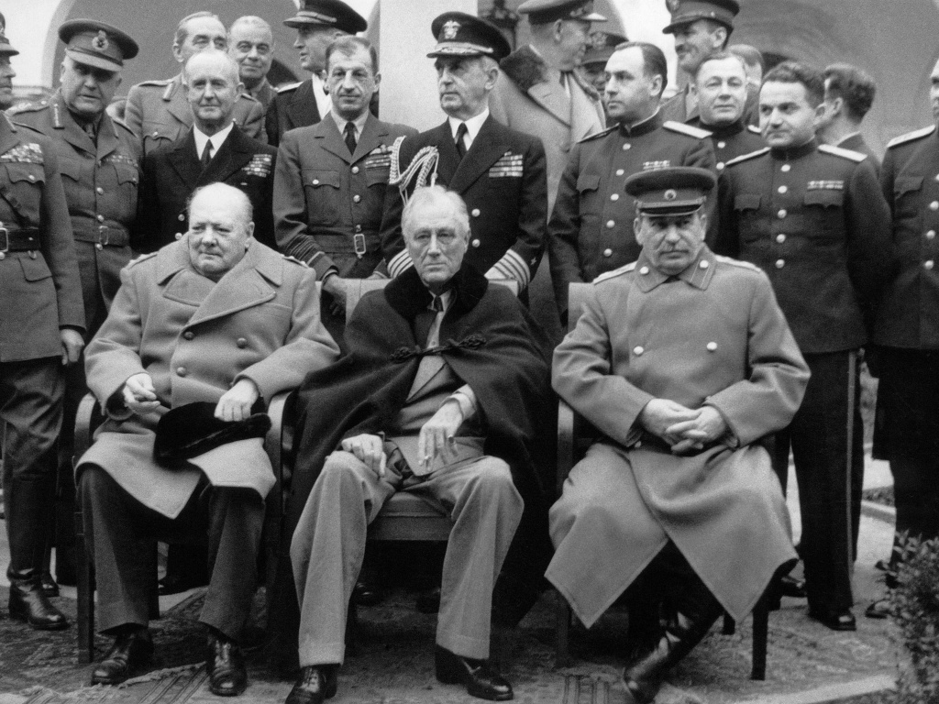

61.Потсдамская конференция(1945)

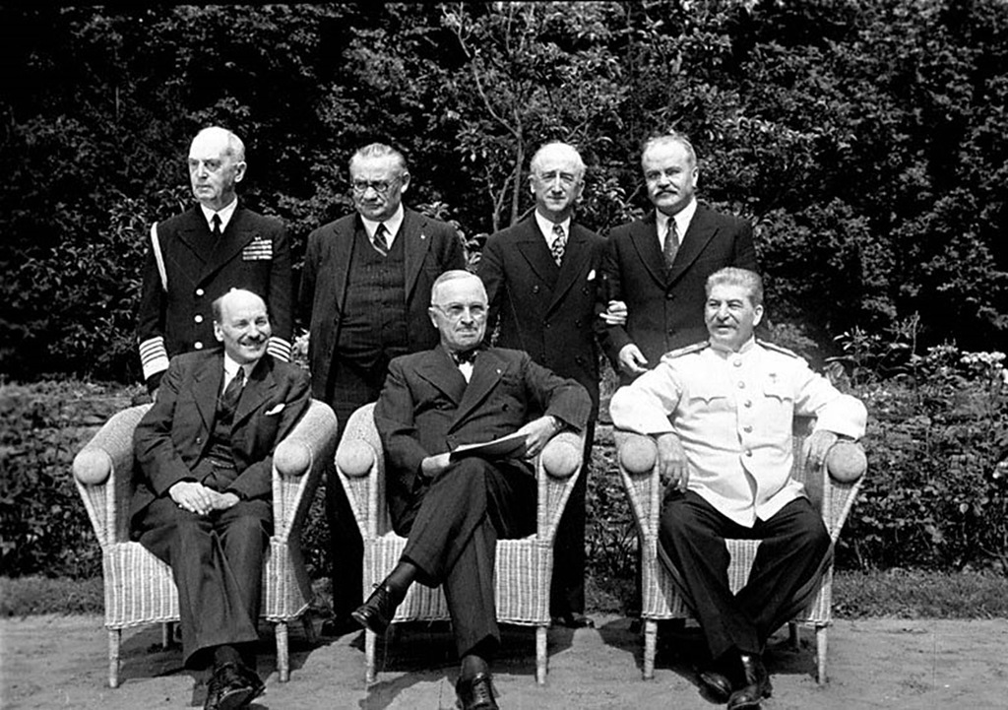

62.Ядерная бомбардировка Хиросимы и Нагасаки(1945)

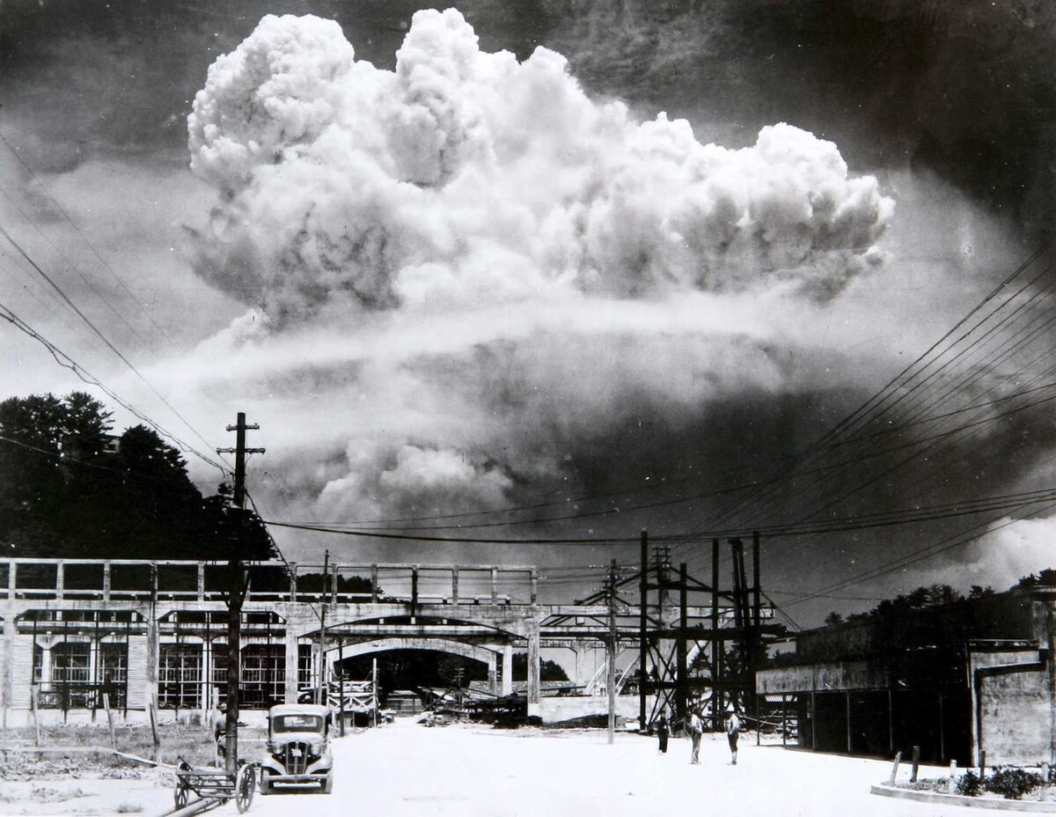

63.Конец второй мировой(1945)

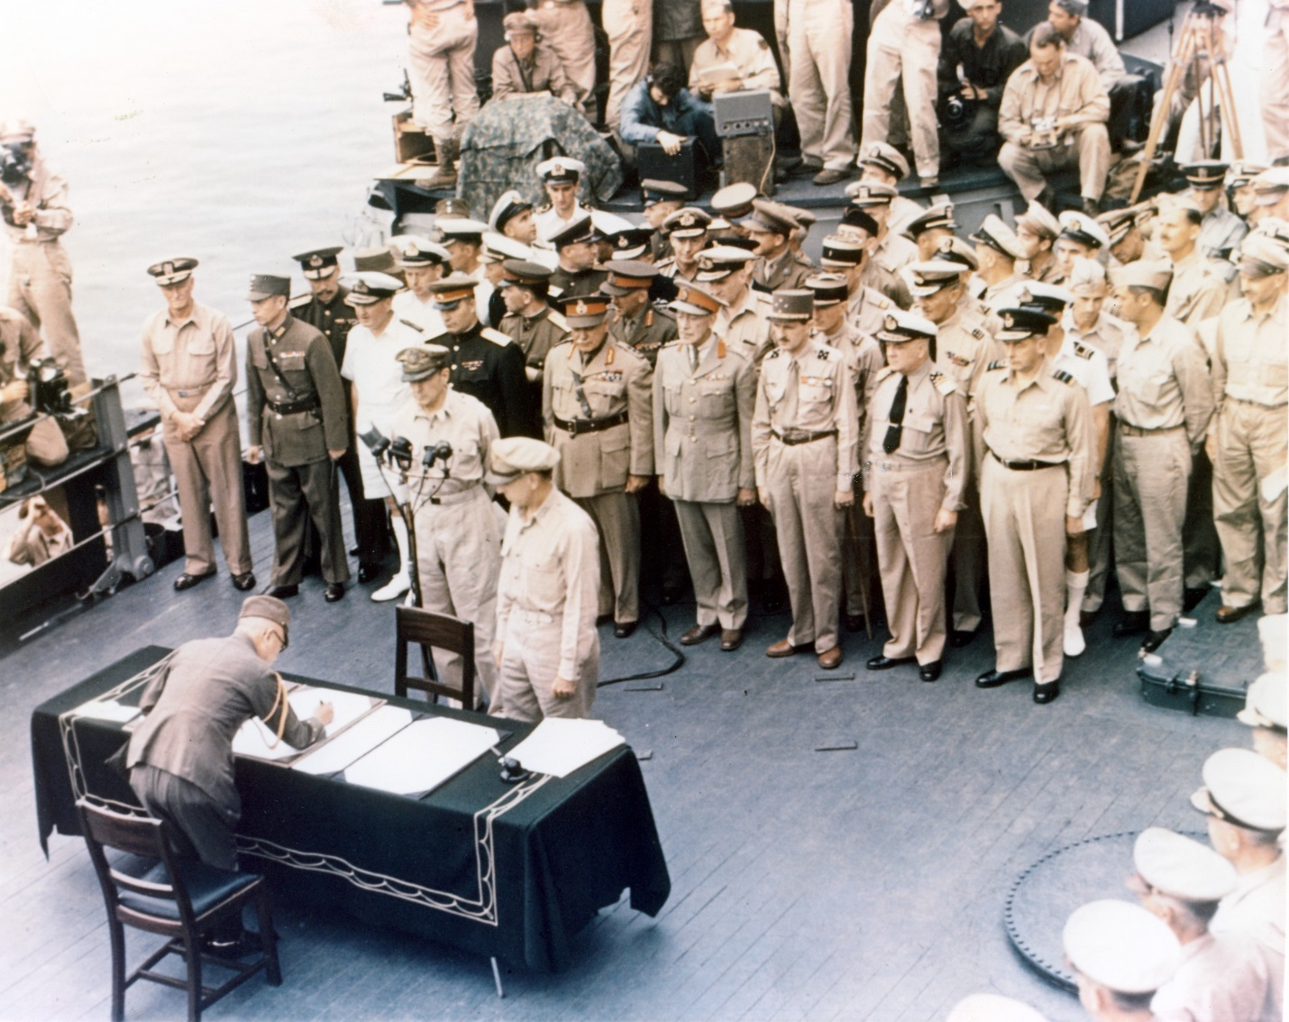

64.Нюрнбегрский процесс(1945)

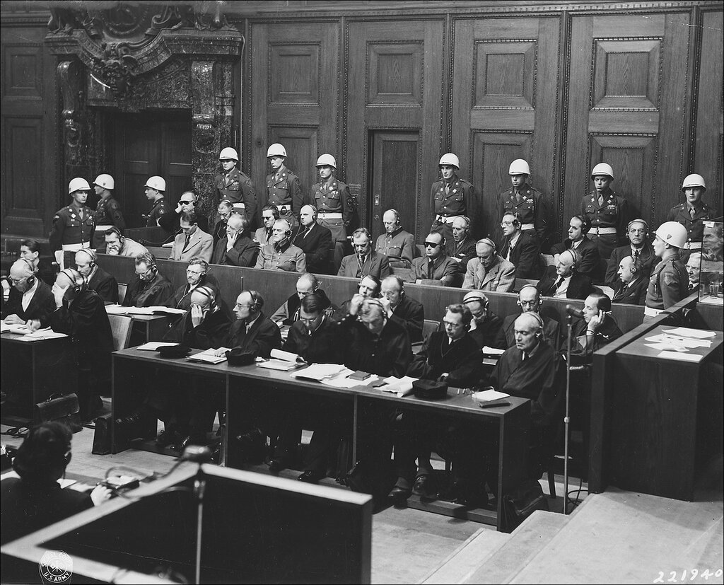

65.Фултонская речь(1946)

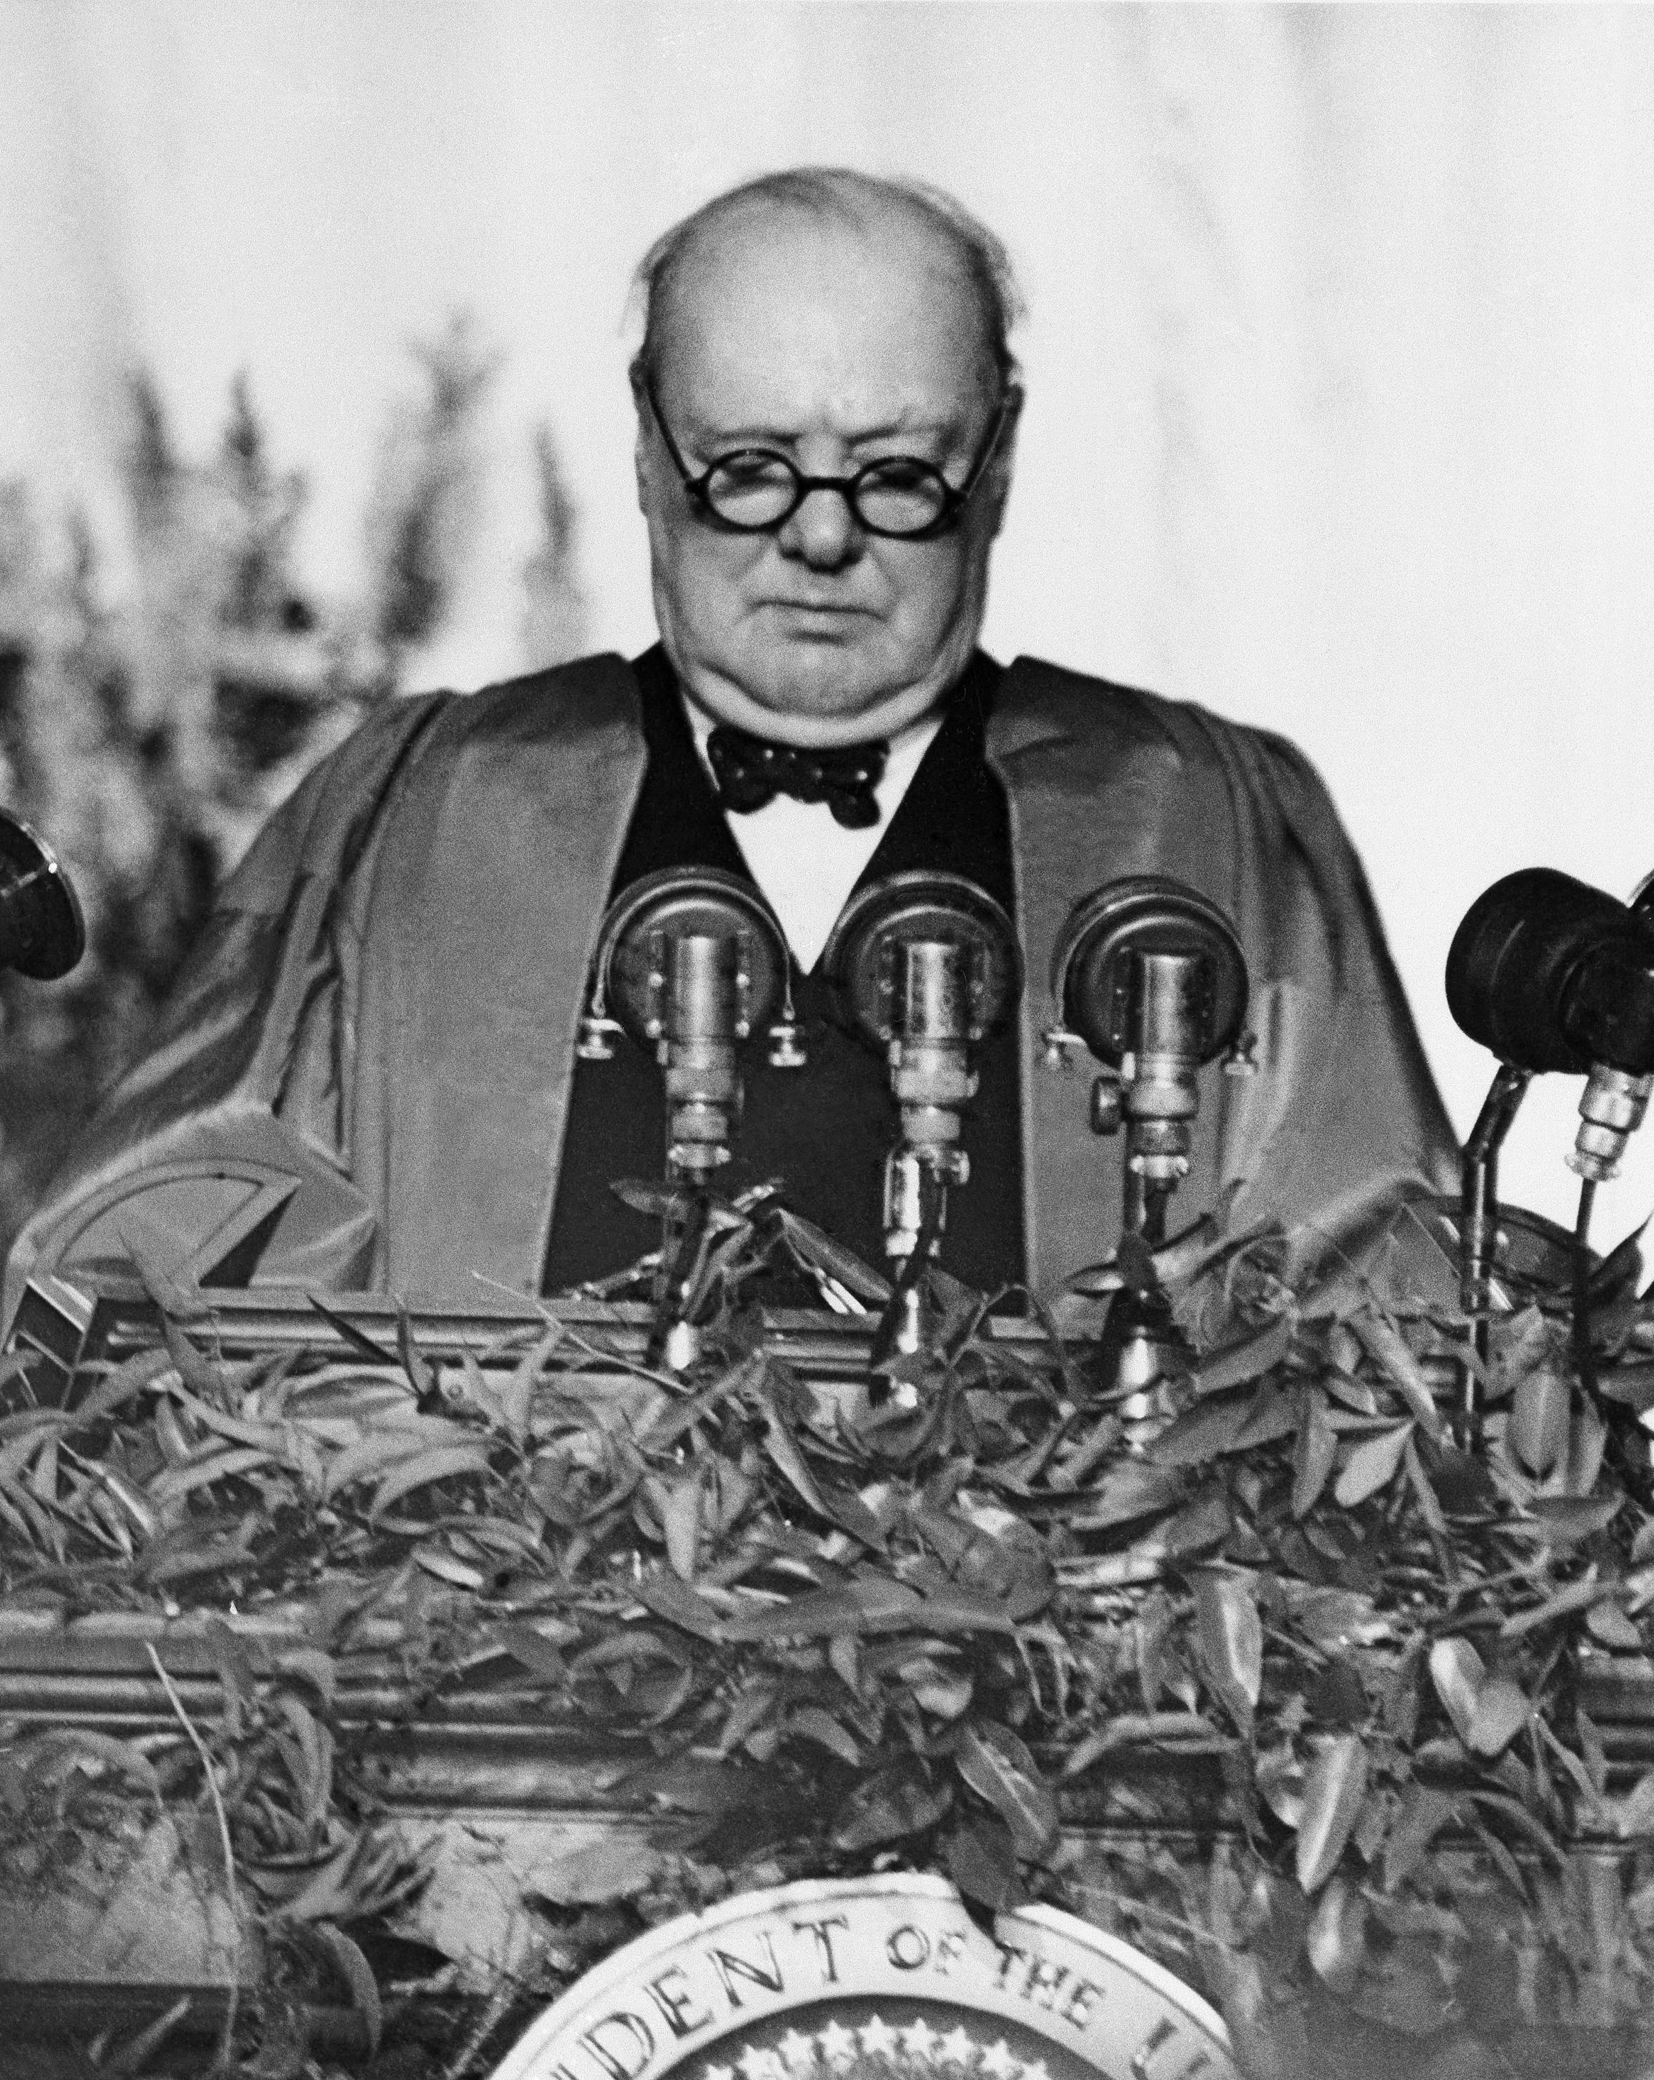

66.Освобождение Индии(1947)

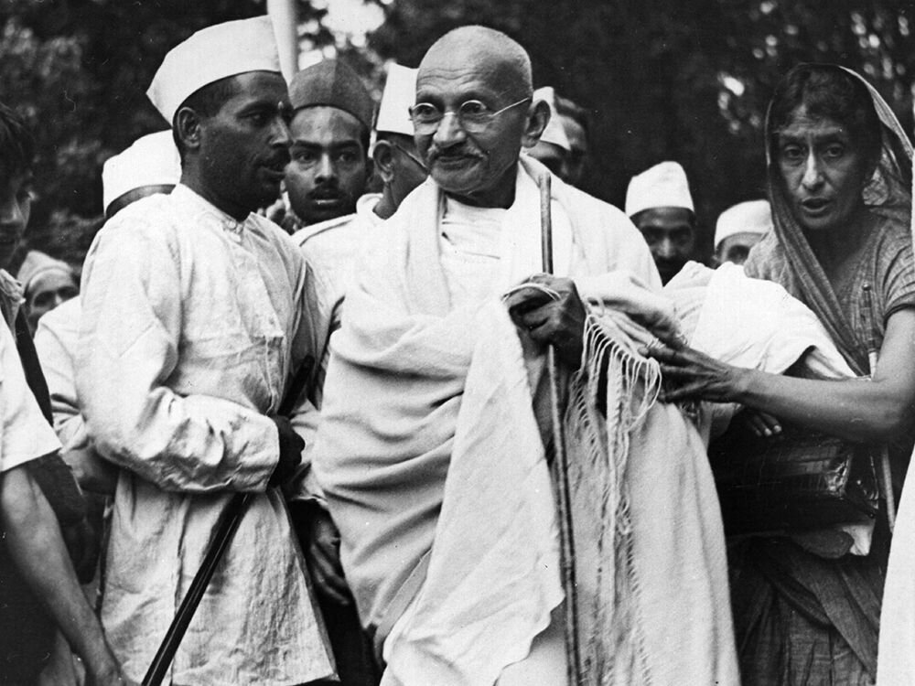

67.Образование Израиля(1948)

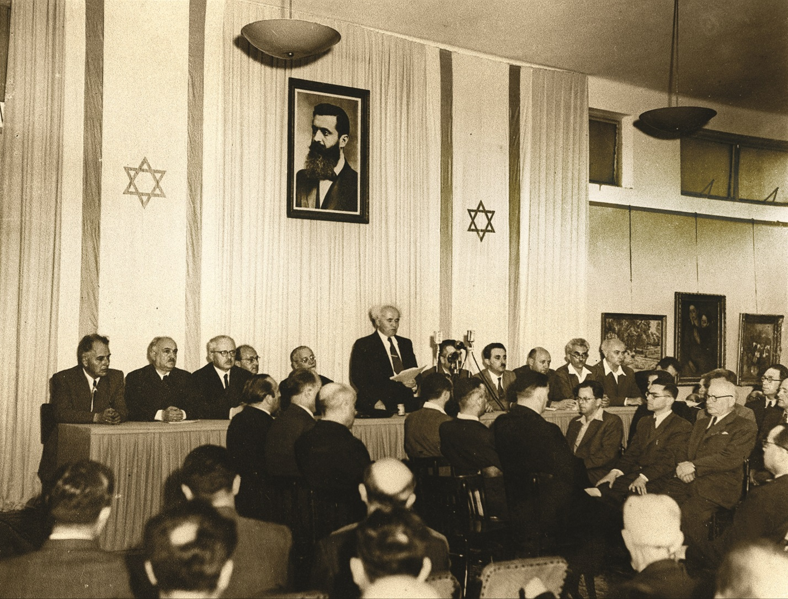

68.Создание НАТО(1949)

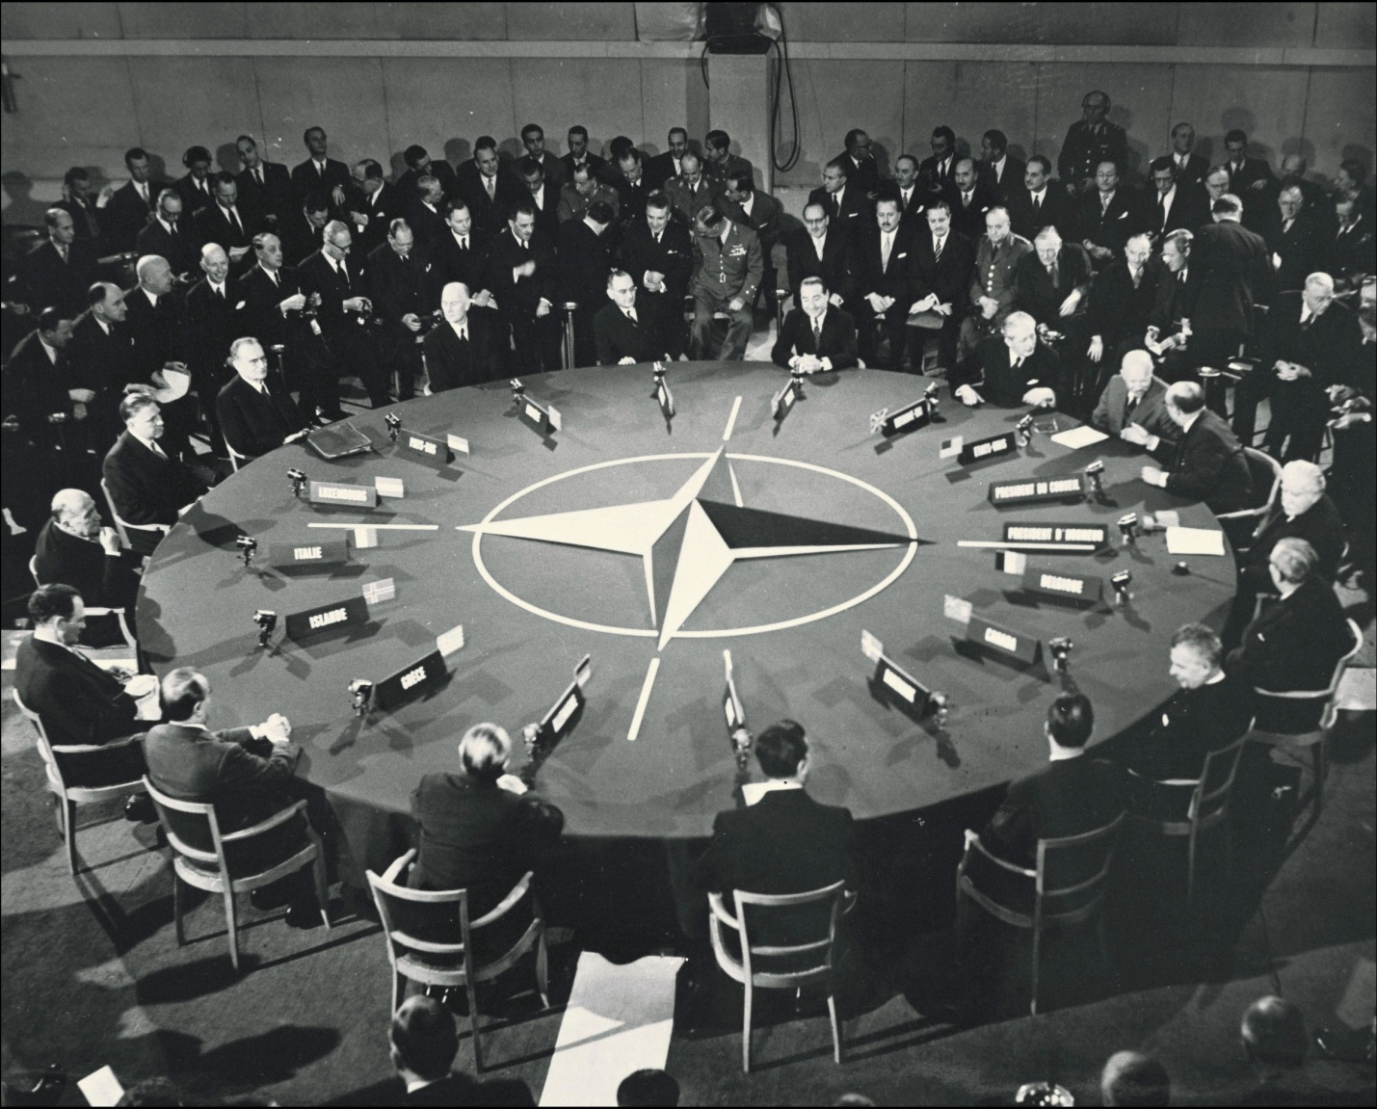

69.Образование КНР(1949)

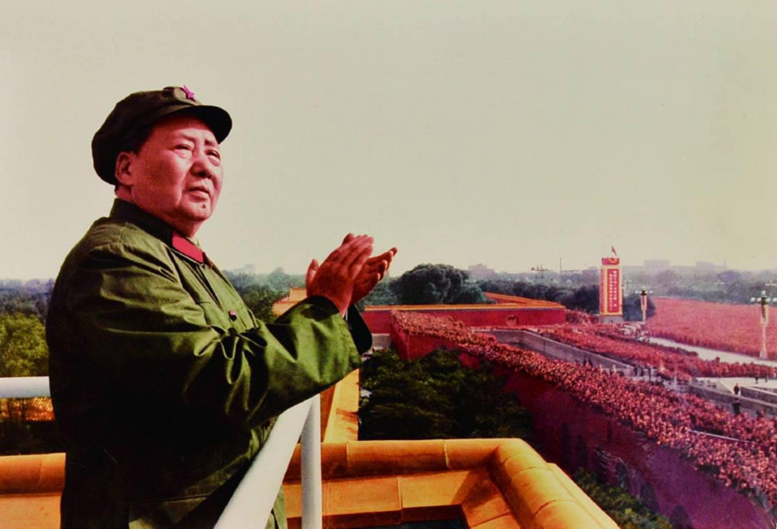

70.Война в Корее(1959)

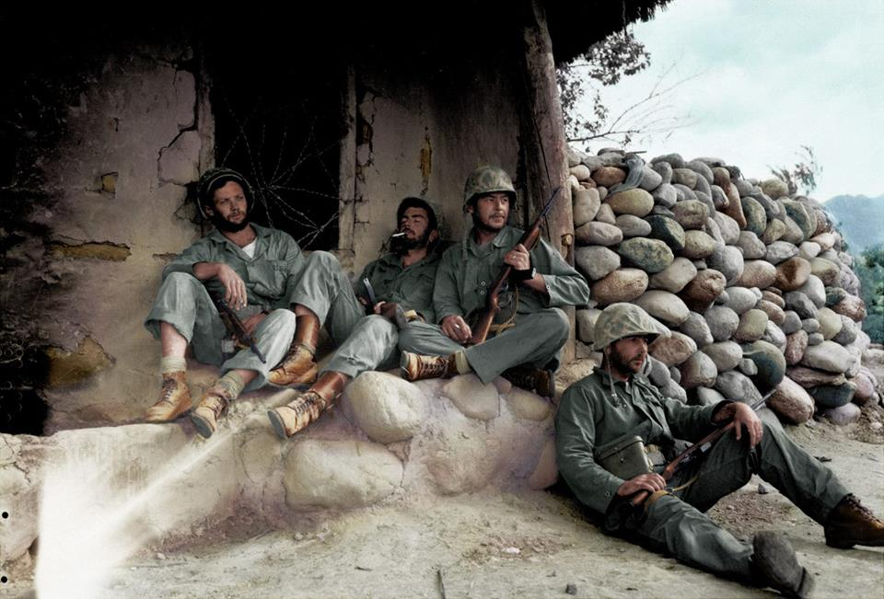

71.Открытие двойной спирали ДНК(1953)

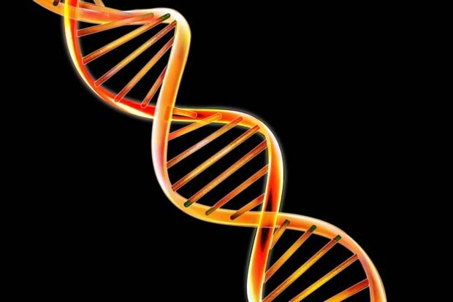

72.Создание первого искусственного спутника земли (1954)

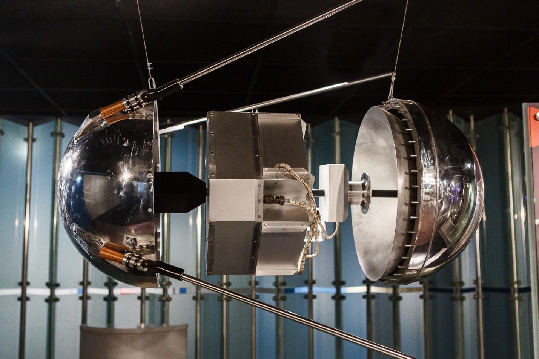

73.Создание ОВД(1955)

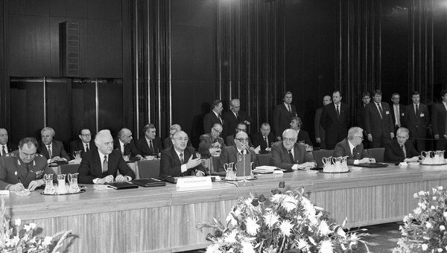

74.20-ый съезд КПСС(1956)

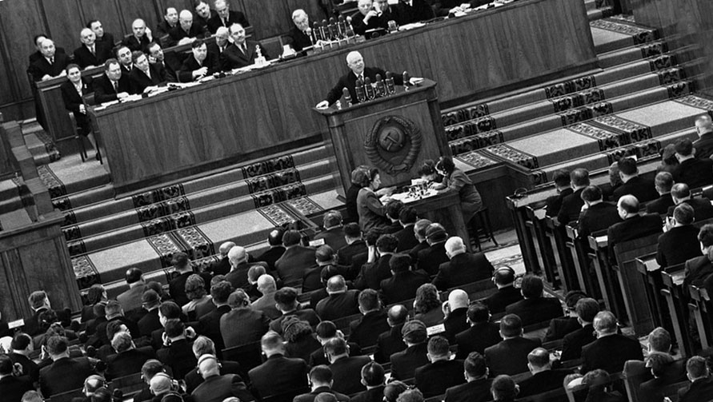

75.Год Африки(1960)

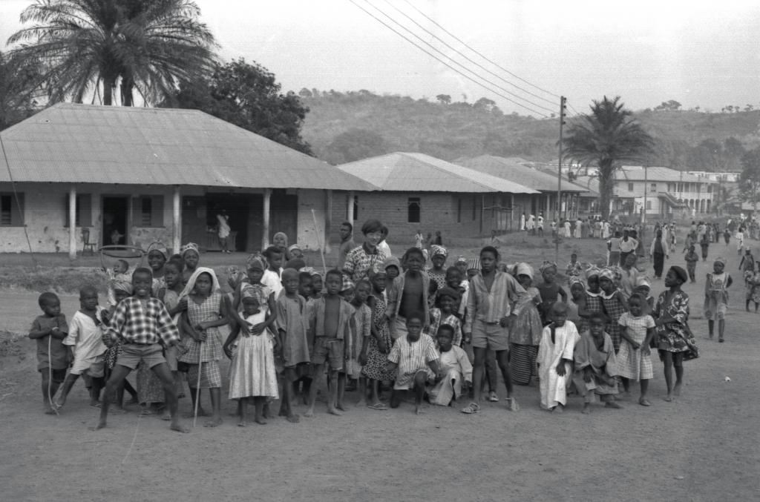

76.Изобретение лазера(1960)

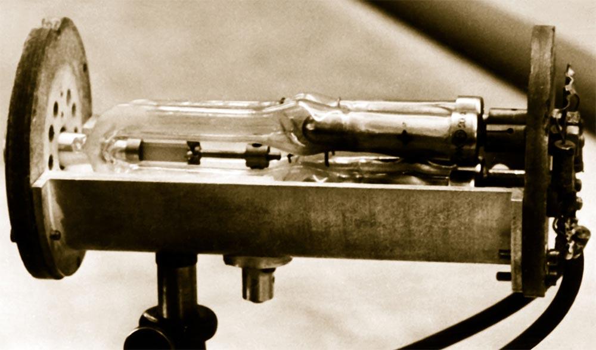

77.Первый полет человека в космос(1961)

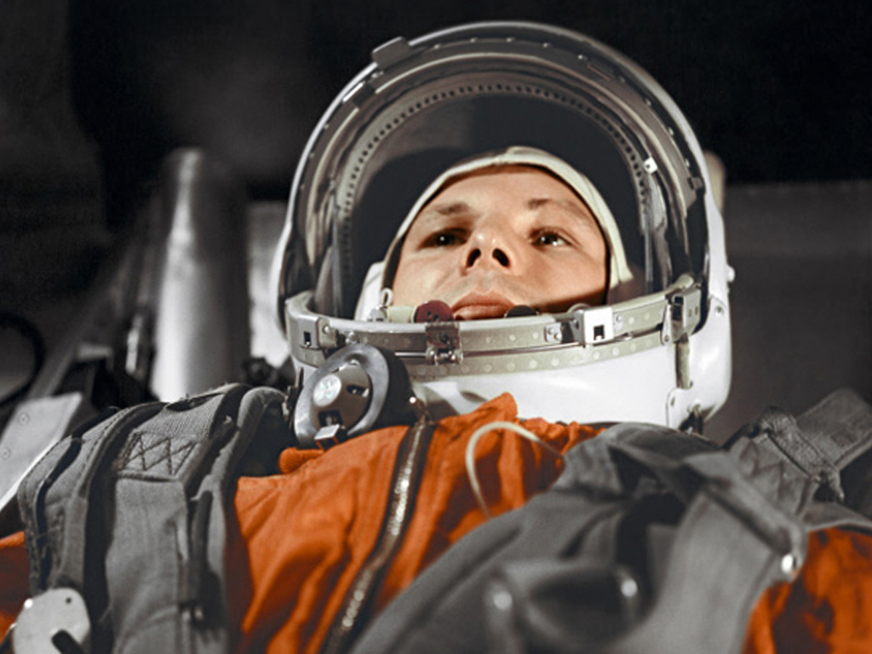

78.Возведение Берлинской стены(1961)

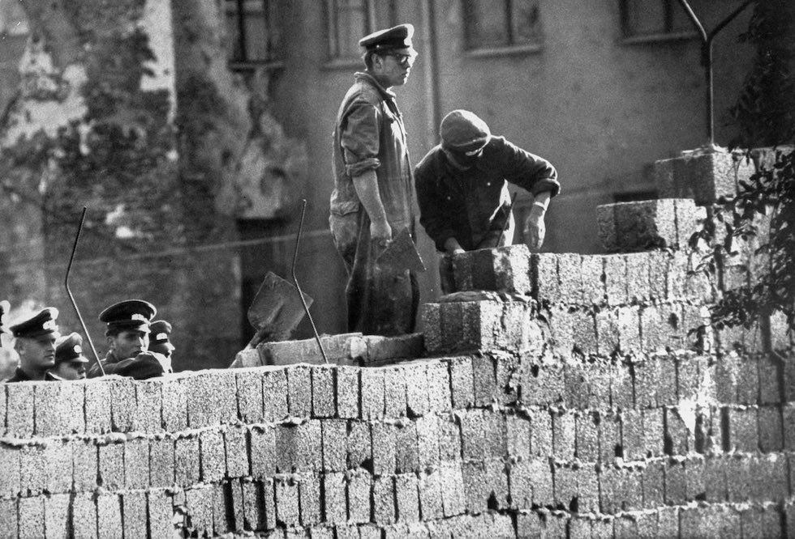

79.Карибский кризис(1962)

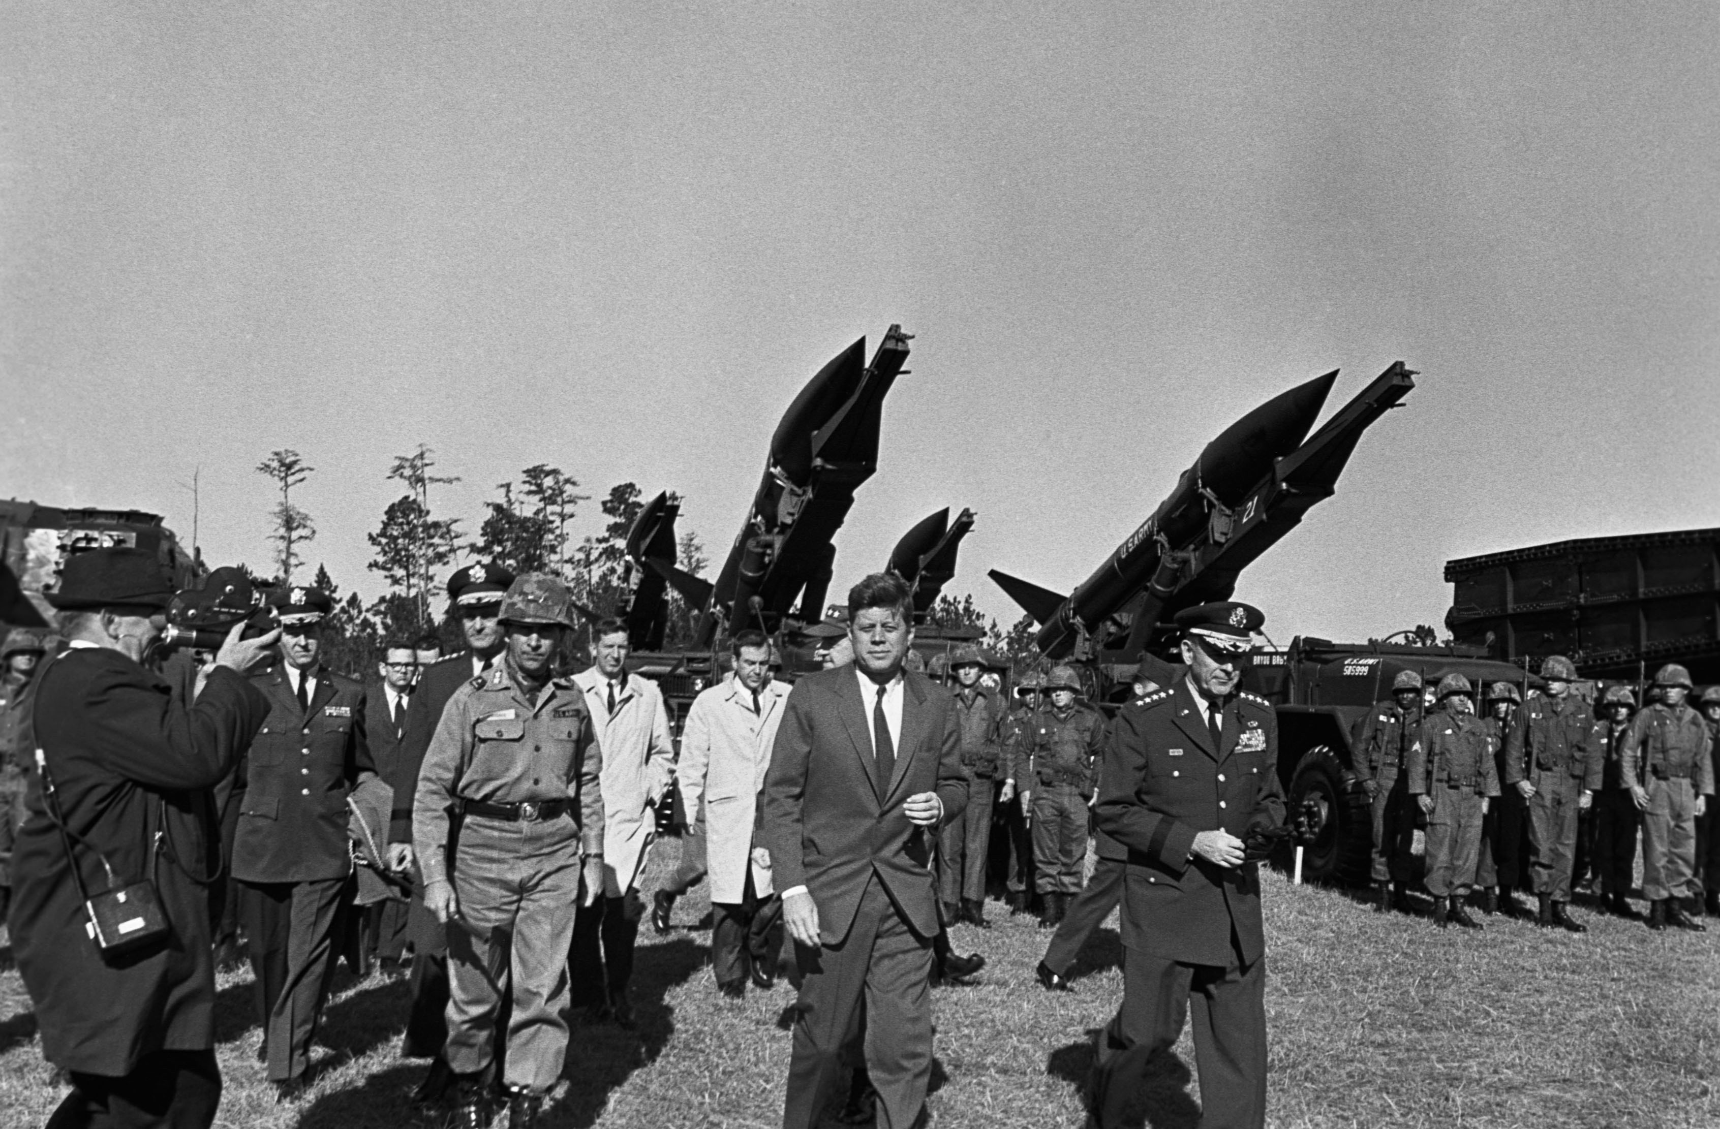

80.Убийство Кеннеди(1963)

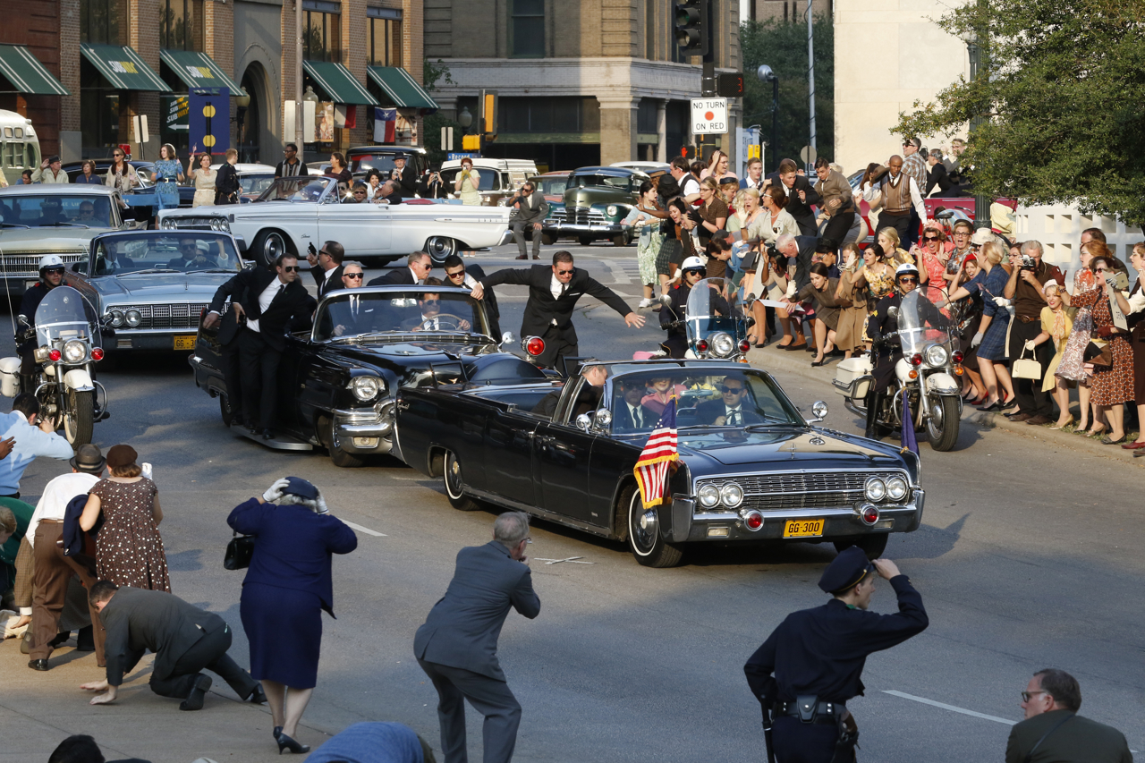

81.Выход в открытый космос(1965)

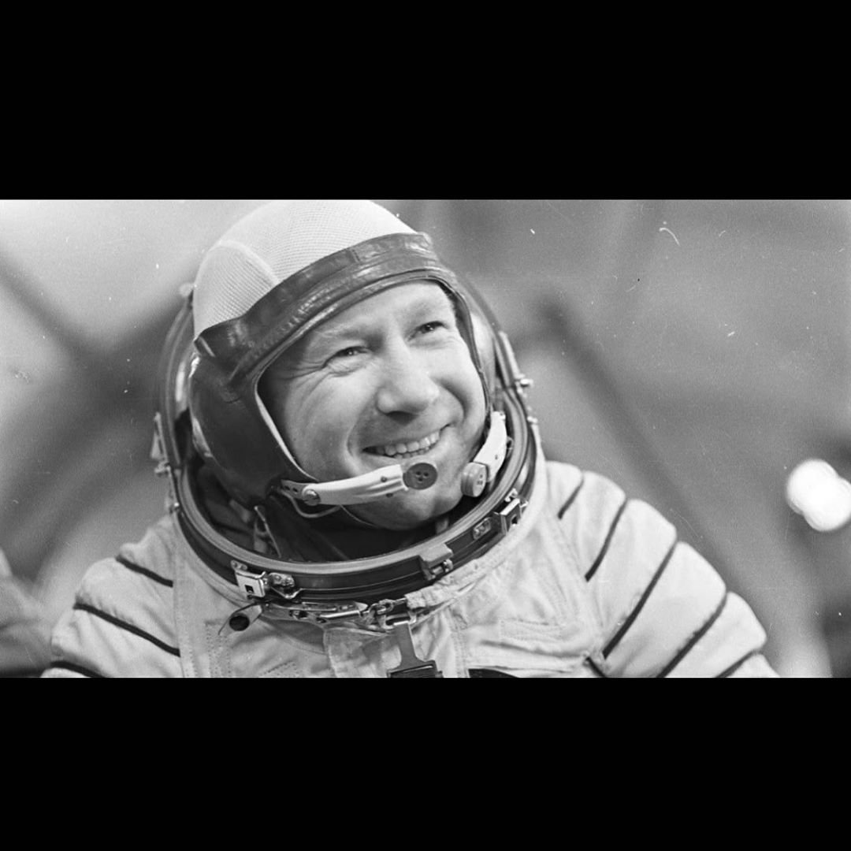

82.Шестидневная война(1967)

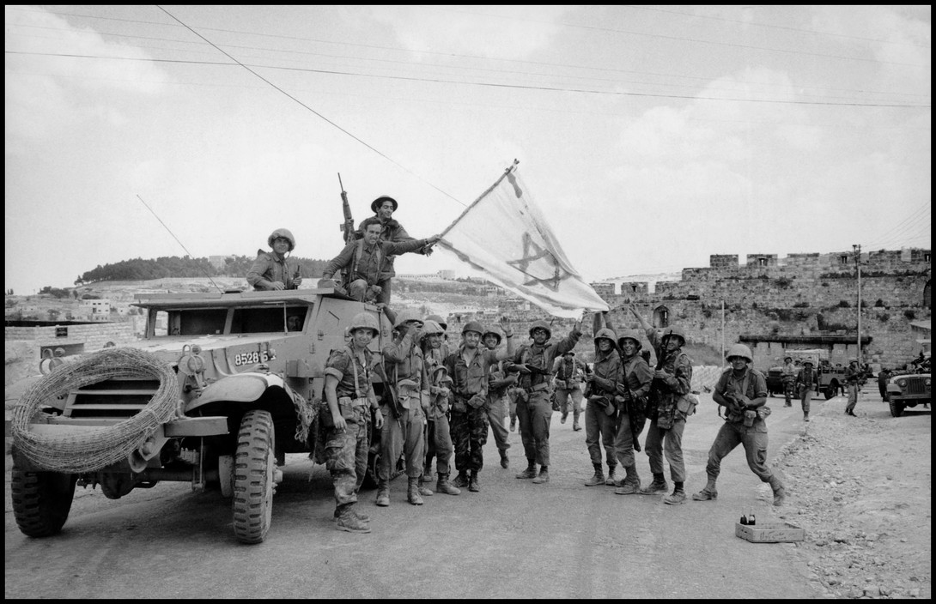

83.Высадка человека на Луну(1969)

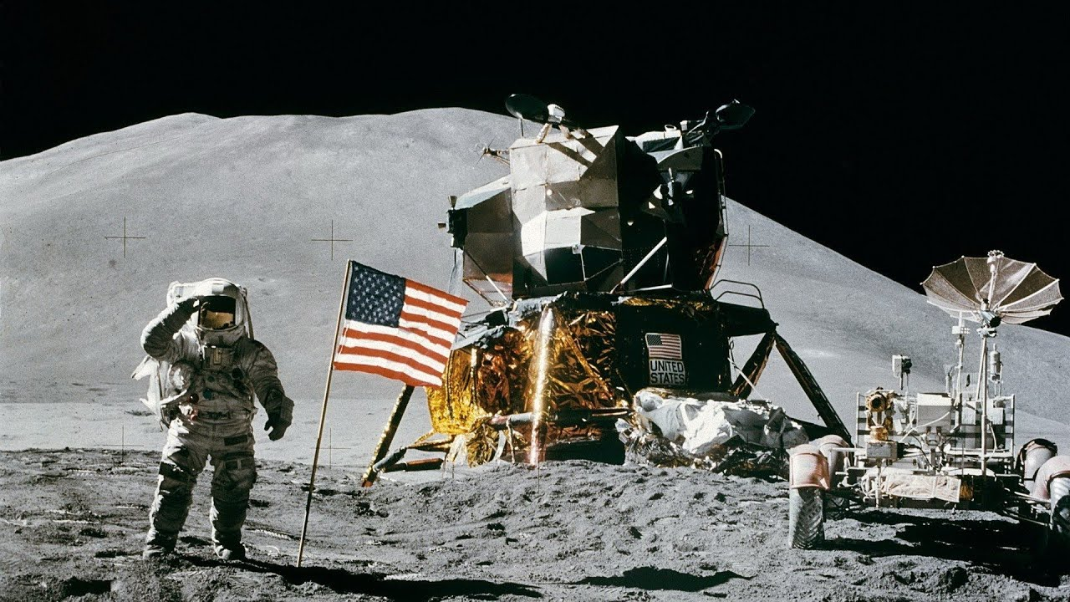

84.Рождение Интернета(1969)



85.Установление диктатуры красных кхмеров(1975)

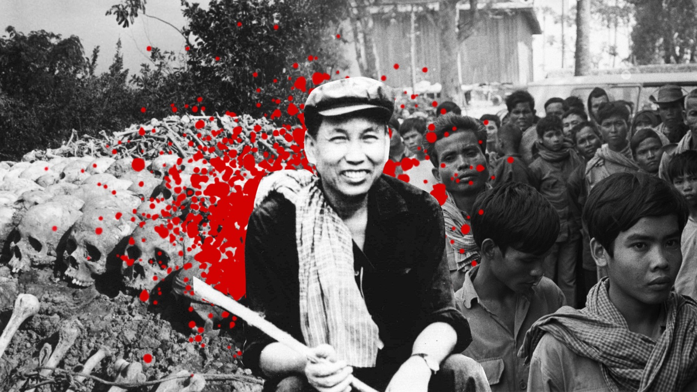

86.Ввод советских войск в Афганистан(1979)

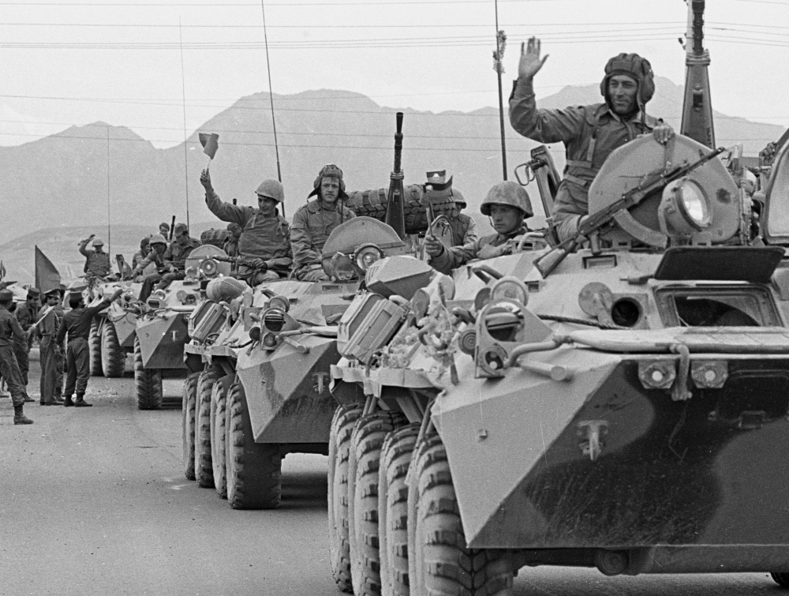

87.Перестройка в СССР(1985)

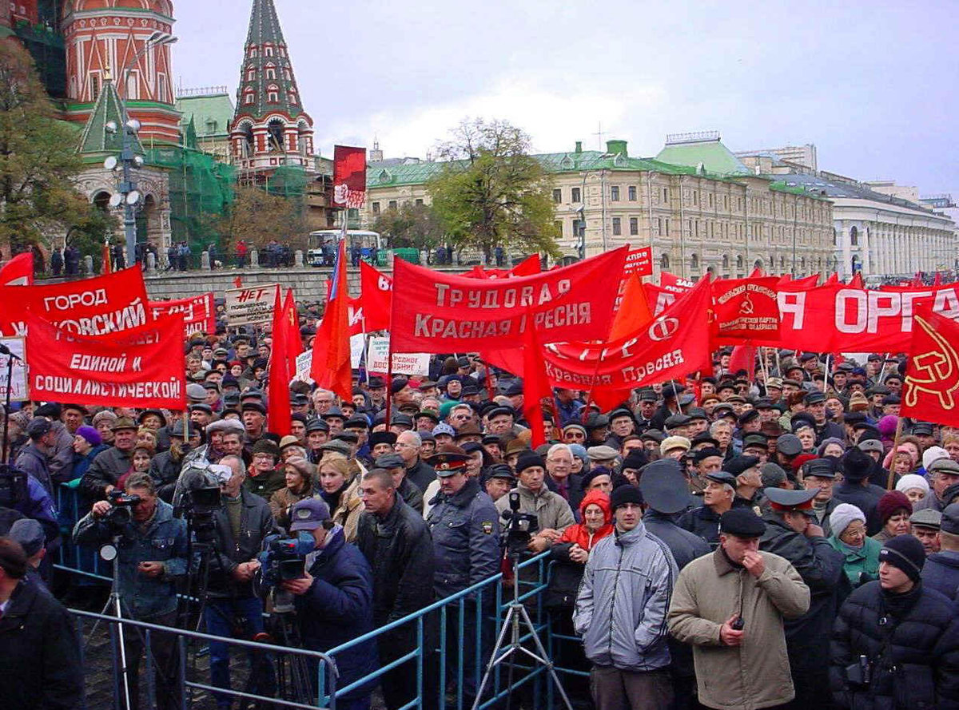

88.Авария на Чернобыльской АЭС(1986)

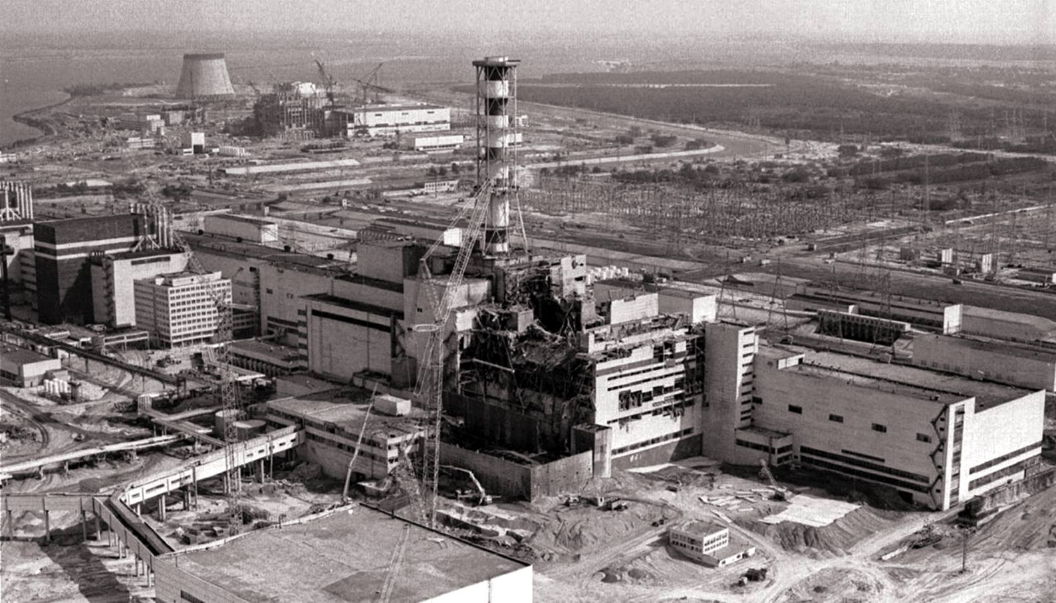

89.Появление СПИДА(1987)

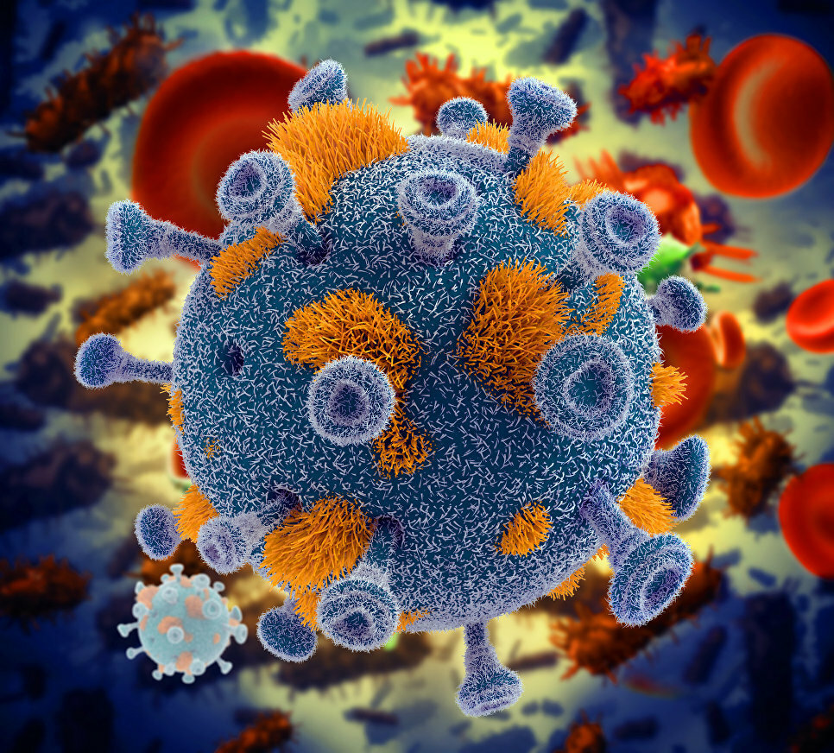

90.Вывод советских войск из Афганистана(1989)

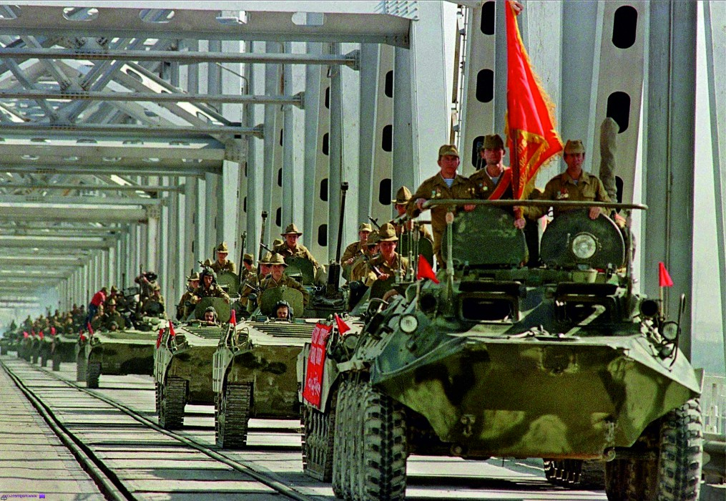

91.Падение Берлинской стены(1989)

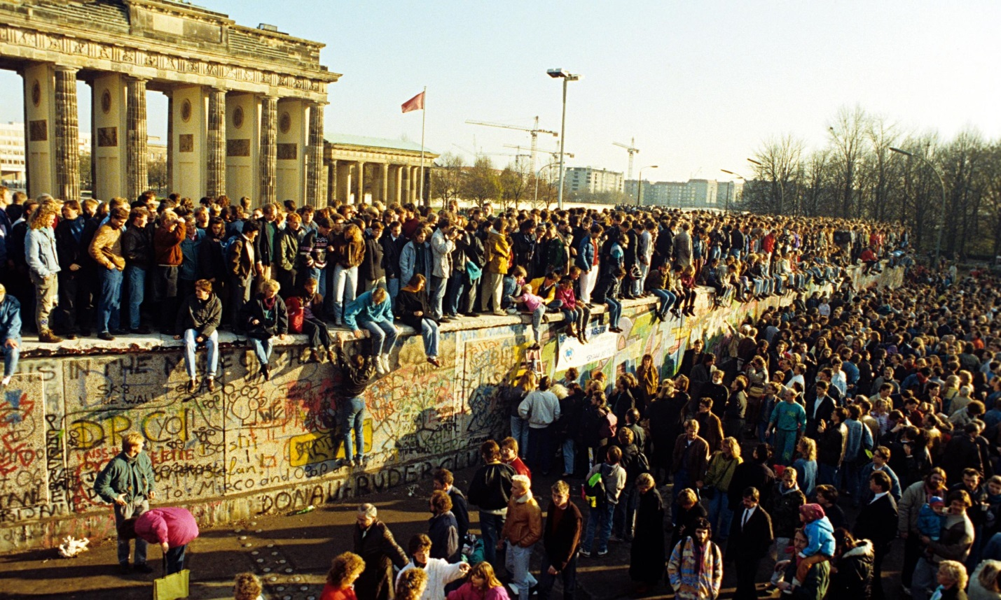

92.Распад Югославии(1991)

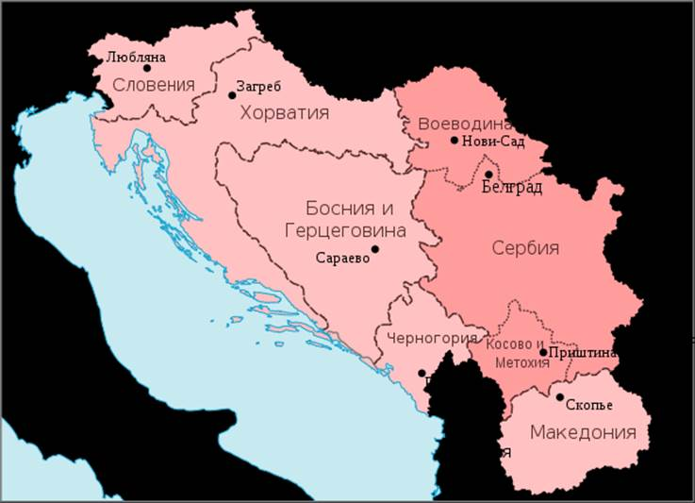

93.Распад СССР(1991)

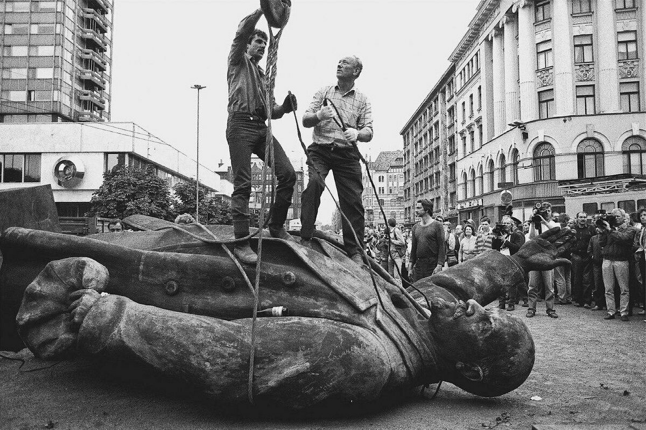

94.Операция Буря в Пустыне(1991)

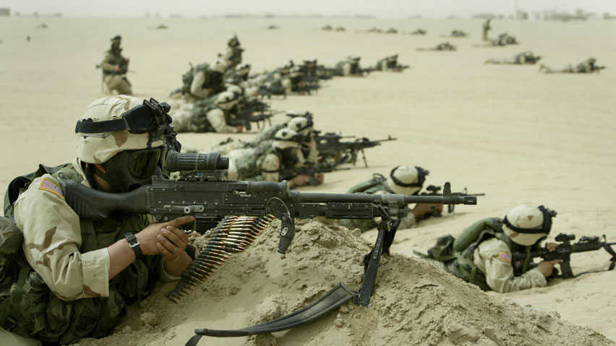

95.Югославская война(1991)

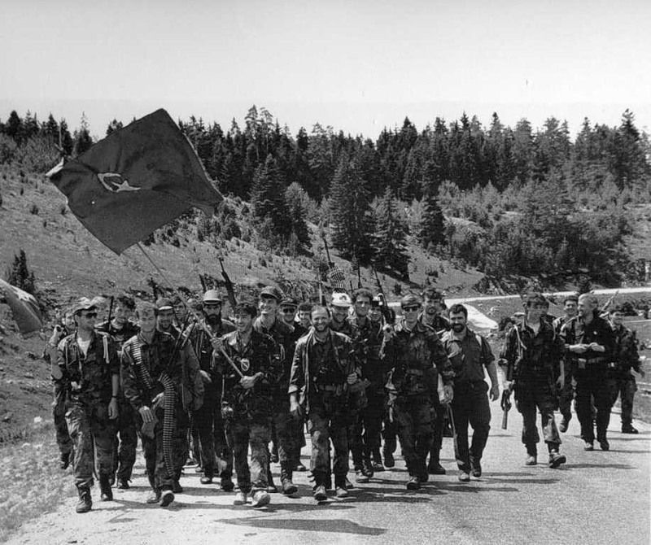

96.Беспорядки в Москве(1993)

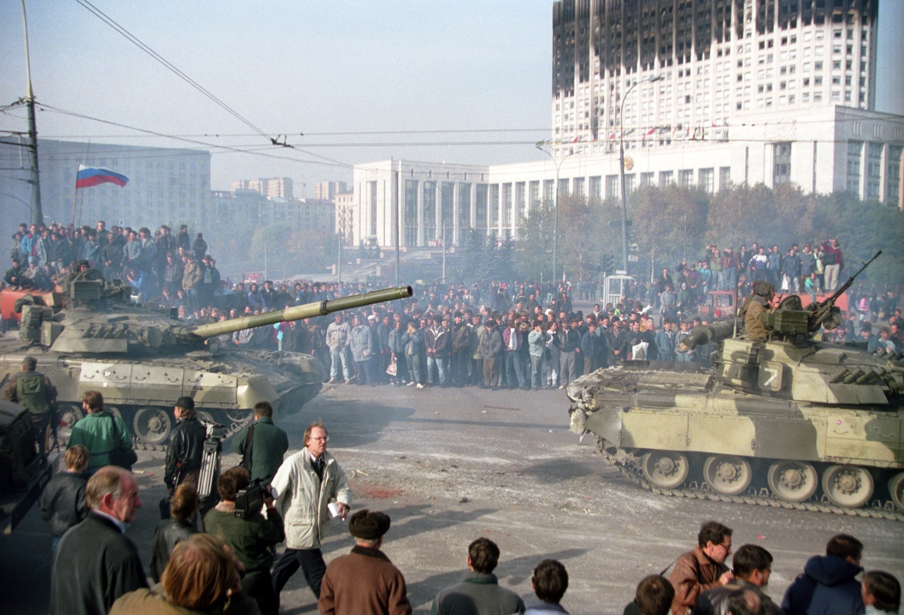

97.Принятие Конституции РФ(1993)

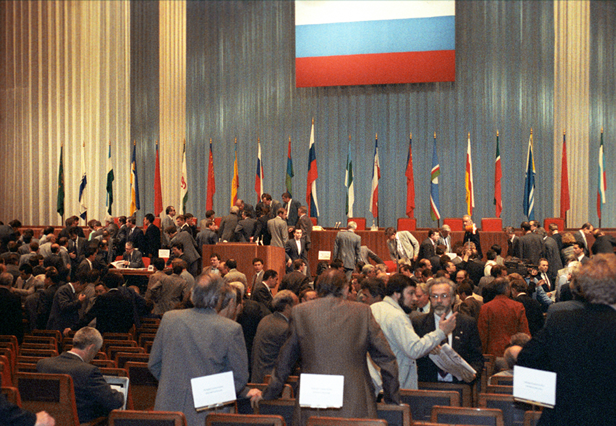

98.Первая чеченская война(1994)

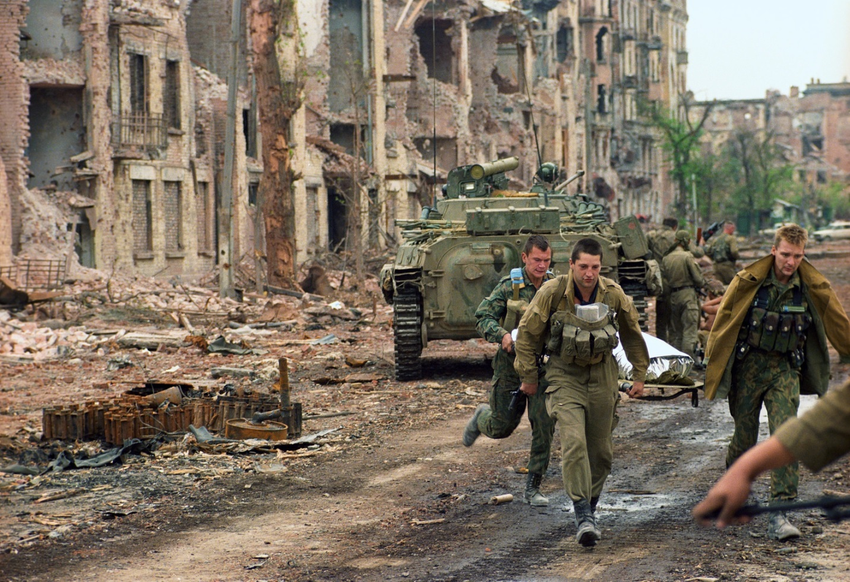

99.Выборы 1995 в РФ(1995)

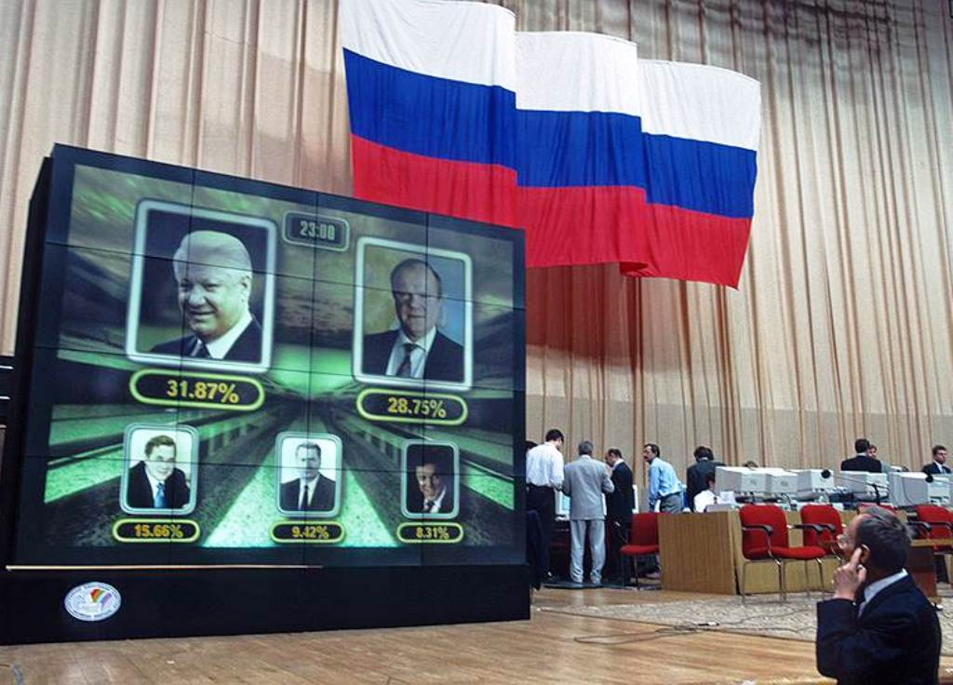

100.Теракт 11 сентября(2001)

